

CURSO DE ANÁLISE E DESENVOLVIMENTO DE SISTEMAS
RELATÓRIO TÉCNICO DE ENTREGA DE SOFTWARE

MAURÍCIO DA ROSA VENTURA

MR BIBLIOTECA – Sistema Web de Gestão de Biblioteca Interna

JOINVILLE/SC
2026

MAURÍCIO DA ROSA VENTURA

MR BIBLIOTECA – Sistema Web de Gestão de Biblioteca Interna

Relatório Técnico de entrega de software apresentado ao curso de Análise e Desenvolvimento de Sistemas da UniSENAI de Joinville/SC, como parte das atividades para obtenção da conclusão do curso.

Orientador: Prof. Carlos Junior Uchôa Oliveira.
Coorientador: Prof. William Cesar Sestito Ribeiro.

JOINVILLE/SC
2026

RESUMO
O presente relatório descreve a análise, a modelagem, o desenvolvimento e os testes do MR Biblioteca, um sistema web para a gestão da biblioteca interna de uma empresa, desenvolvido como Projeto Individual do curso de Análise e Desenvolvimento de Sistemas da UniSENAI de Joinville/SC. A biblioteca é controlada atualmente por uma planilha compartilhada e por anotações manuais, o que gera divergências entre os registros e o acervo físico, dificulta a identificação de atrasos e impede o acompanhamento do histórico de cada colaborador. Para propor uma solução, foram descritos a situação-problema e o respectivo Desenho Rico, definidas 22 regras de negócio, 17 requisitos funcionais e 17 requisitos não funcionais, e elaborados o Diagrama de Casos de Uso, o Diagrama de Entidade-Relacionamento, o dicionário de dados do banco de dados MySQL, os wireframes e um protótipo navegável. O sistema foi implementado em PHP 8.3 com o framework Laravel 13, views Blade e Bootstrap 5.3, executado em contêineres Docker, com dois perfis de acesso, Administrador e Usuário, e medidas de segurança baseadas no OWASP Top Ten. Os 13 casos de teste planejados foram executados de forma automatizada, com 45 testes e 165 verificações aprovados, e de forma manual, com capturas de tela registradas como evidência. Como resultado, obteve-se um sistema funcional que centraliza o acervo, os empréstimos, as devoluções e as contribuições por atraso.
Palavras-chave: Sistema de biblioteca. Gestão de empréstimos. Desenvolvimento web.

SUMÁRIO
1 INTRODUÇÃO 5
2 OBJETIVO GERAL 5
3 OBJETIVOS ESPECÍFICOS 5
4 ENGENHARIA DE REQUISITOS 6
4.1 Situação-Problema 6
4.2 Proposta da Solução 9
4.3 Regras de Negócio 9
4.4 Requisitos Funcionais 11
4.4.1 Entradas 11
4.4.2 Processos 12
4.4.3 Saídas 13
4.5 Requisitos Não Funcionais 14
4.6 Diagrama de Casos de Uso 16
4.7 Diagrama Entidade-Relacionamento (DER) 18
4.8 Dicionário de Dados 21
5 PROJETO E DESENVOLVIMENTO DA SOLUÇÃO 23
5.1 Wireframes e Protótipos 23
5.2 Arquitetura do Sistema 27
5.3 Tecnologias Utilizadas 28
5.4 Metodologia de Desenvolvimento 29
5.5 Segurança 30
6 TESTES E VALIDAÇÃO 31
7 CONSIDERAÇÕES FINAIS 33
REFERÊNCIAS 35
APÊNDICE A — CONTROLE DE VERSÕES DA DOCUMENTAÇÃO 36
APÊNDICE B — EVIDÊNCIAS DE TESTE 37
ANEXO — IMAGENS DO SISTEMA 45

1 INTRODUÇÃO
A biblioteca interna de uma empresa depende do controle do acervo e dos empréstimos para que se saiba quais livros estão disponíveis, com quem está cada exemplar e quando ele deve ser devolvido.
No contexto deste projeto, a empresa dispõe de um acervo de livros voltados ao desenvolvimento pessoal e aos Planos de Desenvolvimento Individual (PDIs) dos colaboradores. A gestão desse acervo é realizada inteiramente de forma manual, o que resulta em inconsistências nos registros, perda de informações, falta de visibilidade em tempo real dos livros disponíveis, dificuldade no rastreamento dos prazos de devolução e ausência de um histórico centralizado por colaborador.
Diante desse cenário, este trabalho propõe o desenvolvimento de um sistema web dedicado ao gerenciamento da biblioteca interna, capaz de substituir os processos manuais por uma solução centralizada, intuitiva e de fácil manutenção. O sistema, denominado MR Biblioteca, oferecerá funcionalidades de cadastro de livros, controle de usuários, registro de empréstimos e devoluções, além de um painel de indicadores para acompanhamento em tempo real.
Como pergunta norteadora deste trabalho, tem-se: como o desenvolvimento de um sistema web de gestão pode contribuir para a eliminação do controle manual de uma biblioteca interna corporativa, proporcionando rastreabilidade dos empréstimos e visibilidade em tempo real do acervo?

2 OBJETIVO GERAL
Desenvolver um sistema web de gestão para a biblioteca interna de uma empresa, com o objetivo de substituir o controle manual realizado por planilhas por uma solução centralizada que permita o acompanhamento em tempo real dos livros, usuários e empréstimos.

3 OBJETIVOS ESPECÍFICOS
Os objetivos específicos detalham as etapas necessárias para que o objetivo geral seja alcançado:
a) Levantar os requisitos funcionais e não funcionais do sistema por meio da análise do processo manual de controle de empréstimos da biblioteca interna;
b) Modelar o banco de dados e os fluxos de interação do sistema utilizando Diagrama de Entidade-Relacionamento (DER) e Diagrama de Casos de Uso;
c) Implementar as telas e o back-end do sistema;
d) Implementar o banco de dados com integridade referencial;
e) Validar a interface e as funcionalidades do sistema por meio de testes funcionais nas telas desenvolvidas.

4 ENGENHARIA DE REQUISITOS
Nesta seção são apresentados os artefatos de engenharia de requisitos produzidos para o MR Biblioteca: a descrição da situação-problema e o respectivo Desenho Rico, a proposta da solução, as regras de negócio, os requisitos funcionais e não funcionais, o Diagrama de Casos de Uso, o Diagrama de Entidade-Relacionamento (DER) e o dicionário de dados. Os requisitos foram classificados conforme a distinção proposta por Bezerra (2015), que separa o que o sistema deve fazer (requisitos funcionais) das restrições de qualidade sob as quais ele deve operar (requisitos não funcionais). Esses artefatos servem como base para o planejamento e o desenvolvimento do sistema.

4.1 Situação-Problema
A empresa atendida por este projeto atua no setor de tecnologia, em Joinville/SC, e conta com aproximadamente 90 colaboradores distribuídos entre as áreas de desenvolvimento, suporte, comercial e administrativo. Como parte da sua política de desenvolvimento de pessoas, a empresa mantém uma biblioteca interna com cerca de 127 títulos e 412 exemplares, voltados principalmente a tecnologia, gestão, autoajuda e desenvolvimento comportamental. Esses livros são indicados pelos gestores nos Planos de Desenvolvimento Individual (PDIs) dos colaboradores e também ficam disponíveis para leitura espontânea.
A biblioteca é administrada por um colaborador da área de Gente e Gestão, que acumula essa função com suas demais atividades. Todo o controle é feito em uma planilha eletrônica compartilhada, dividida em uma aba de acervo, com título, autor, categoria e quantidade de exemplares, e uma aba de empréstimos, na qual são registrados o nome do colaborador, o livro retirado, a data de retirada e a data combinada para devolução.
No dia a dia, o colaborador interessado consulta a estante física ou pergunta ao responsável se determinado livro está disponível, já que a planilha nem sempre reflete a situação real do acervo. Quando o responsável está presente, ele registra a retirada na planilha; quando não está, o colaborador anota o empréstimo em um caderno deixado próximo à estante, e essas anotações são transcritas posteriormente, o que provoca atrasos, esquecimentos e erros de digitação. O prazo de devolução praticado é de 14 dias, mas é combinado verbalmente e não há registro padronizado de renovações.
A devolução segue um fluxo semelhante: o colaborador deixa o livro na mesa do responsável ou o recoloca diretamente na estante, e a baixa na planilha depende de alguém perceber o retorno do exemplar. Para identificar atrasos, o responsável precisa percorrer a planilha linha a linha, comparando datas, e enviar mensagens individuais de cobrança pelo e-mail ou pelo comunicador interno. Os atrasos geram uma contribuição simbólica, cujo valor é destinado a ações sociais apoiadas pela empresa; porém, esse valor é controlado em uma anotação à parte, sem vínculo com o empréstimo que o originou.
Como a planilha é compartilhada por link, qualquer colaborador com acesso pode alterá-la, o que já resultou em linhas apagadas, registros duplicados e quantidades de exemplares divergentes da estante. Também não há histórico consolidado por colaborador, de modo que os gestores não conseguem acompanhar se os livros indicados nos PDIs foram efetivamente retirados, e a empresa não dispõe de indicadores simples, como os livros mais procurados ou o volume de empréstimos por período.
Conclui-se que os principais problemas da situação analisada são a falta de visibilidade em tempo real da disponibilidade dos livros, a dependência de registros manuais e retrabalho de transcrição, a ausência de controle de acesso sobre os dados, a dificuldade de identificar e cobrar atrasos, a inexistência de histórico por colaborador e a falta de informações gerenciais. Um sistema web centralizado pode resolver esses pontos ao registrar retiradas e devoluções no momento em que acontecem, atualizar automaticamente a quantidade disponível de cada título, restringir as operações de manutenção ao administrador, sinalizar atrasos e calcular contribuições, além de oferecer consultas e relatórios a partir dos dados registrados.
A Figura 1, apresentada na página seguinte em orientação paisagem para facilitar a leitura, mostra o Desenho Rico da situação-problema, técnica da Soft Systems Methodology que representa de forma ilustrada os atores, os fluxos de informação e os pontos de conflito do cenário atual (CHECKLAND; SCHOLES, 1990).
Figura 1 – Desenho Rico da situação-problema: MR Biblioteca
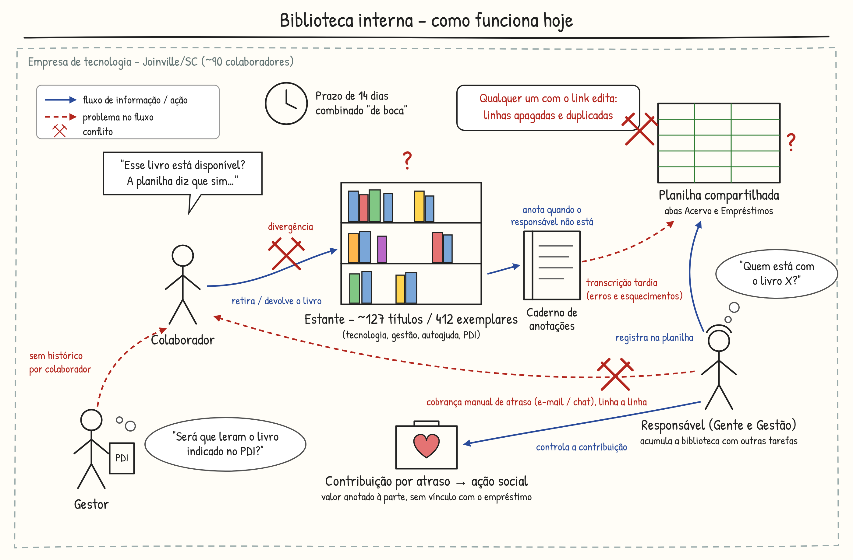
Fonte: Elaborado pelo autor (2026).

4.2 Proposta da Solução
Propõe-se o desenvolvimento do MR Biblioteca, um sistema web cujo foco de ação é controlar o acervo e o ciclo completo dos empréstimos da biblioteca interna, desde a retirada até a devolução, substituindo a planilha compartilhada e o caderno de anotações. Cada retirada e devolução passa a ser registrada no próprio sistema, que atualiza a disponibilidade dos livros em tempo real, aplica automaticamente as regras de prazo, limite de livros e contribuição por atraso, e mantém o histórico de cada colaborador.
O sistema terá dois níveis de acesso. O Administrador, papel exercido pelo responsável pela biblioteca, mantém o acervo, os autores, as categorias e os usuários, registra empréstimos, devoluções e pagamentos de contribuições, envia notificações de atraso e consulta indicadores e relatórios. O Usuário, papel de cada colaborador, consulta o catálogo, realiza e renova os próprios empréstimos e acompanha o seu histórico. O colaborador que ainda não tem conta, ou que não está autenticado, atua como Visitante e pode apenas criar a própria conta ou recuperar a senha. O acesso ao sistema é feito por autenticação com e-mail corporativo e senha. O Quadro 1 resume as diferenças entre os perfis.
Quadro 1 – Perfis de usuário do MR Biblioteca
Perfil | O que poderá fazer
Administrador | Manter livros, autores, categorias e usuários; registrar empréstimos para qualquer colaborador; registrar devoluções e pagamentos de contribuições; renovar empréstimos; notificar atrasos; consultar o painel de indicadores e emitir o relatório de empréstimos em CSV e PDF.
Usuário (colaborador) | Consultar o catálogo; registrar e renovar os próprios empréstimos; acompanhar empréstimos em aberto, prazos, contribuições pendentes e o histórico pessoal.
Visitante (sem sessão ativa) | Criar a própria conta com e-mail corporativo e solicitar a recuperação de senha.
Fonte: Elaborado pelo autor (2026).

4.3 Regras de Negócio
As regras de negócio a seguir representam condições do funcionamento da biblioteca que o sistema deve respeitar. Elas estão organizadas por assunto: acesso e usuários, acervo, empréstimos, devoluções e atrasos.
RN01 – Somente colaboradores cadastrados e com situação ativa podem acessar o sistema.
RN02 – O e-mail corporativo é o identificador de acesso do usuário e não pode se repetir no sistema.
RN03 – O sistema possui dois perfis de acesso: Administrador e Usuário.
RN04 – O autocadastro só é permitido com e-mail do domínio corporativo da empresa e sempre cria uma conta com perfil Usuário; apenas o Administrador pode conceder o perfil Administrador.
RN05 – Usuário que possui empréstimos registrados não pode ser excluído, apenas inativado, para preservar o histórico.
RN06 – Após cinco tentativas consecutivas de login com senha incorreta, a conta fica bloqueada por 15 minutos.
RN07 – O link de redefinição de senha é de uso único e expira em 30 minutos após a solicitação.
RN08 – Somente o Administrador pode cadastrar, alterar ou excluir livros, autores e categorias.
RN09 – Cada livro deve possuir ISBN único, com 10 ou 13 dígitos, estar vinculado a uma categoria e a pelo menos um autor; um livro pode ter vários autores, e um autor pode estar associado a vários livros.
RN10 – A quantidade disponível de um livro nunca pode ser negativa nem superior à sua quantidade total de exemplares.
RN11 – Livro com exemplares emprestados não pode ser excluído; autor ou categoria vinculados a algum livro também não podem ser excluídos.
RN12 – Um empréstimo só pode incluir livros que tenham ao menos um exemplar disponível.
RN13 – Um empréstimo é composto por um colaborador e por um a três livros diferentes; o mesmo título não pode se repetir no mesmo empréstimo.
RN14 – Cada colaborador pode manter no máximo três livros em sua posse simultaneamente.
RN15 – O prazo de devolução é de 14 dias corridos a partir da data do empréstimo.
RN16 – Um empréstimo pode ser renovado uma única vez, por mais 14 dias, desde que não esteja em atraso.
RN17 – Colaborador com empréstimo em atraso ou com contribuição pendente não pode realizar novos empréstimos nem renovações; essa condição é verificada no momento de cada operação, a partir das datas e dos pagamentos registrados, e não é gravada no cadastro do usuário.
RN18 – A devolução é confirmada pelo Administrador no recebimento do exemplar físico e pode ser parcial, livro a livro; o empréstimo é encerrado quando todos os livros forem devolvidos.
RN19 – Ao registrar um empréstimo, a quantidade disponível de cada livro é reduzida em uma unidade; ao registrar a devolução, é acrescida em uma unidade.
RN20 – Um empréstimo é considerado atrasado quando a data atual ultrapassa a data prevista de devolução e ainda há livros não devolvidos.
RN21 – Cada dia de atraso gera uma contribuição de R$ 1,00 por livro, calculada no momento da devolução e destinada às ações sociais apoiadas pela empresa.
RN22 – O pagamento da contribuição pode ser registrado pelo Administrador a qualquer momento após a devolução; a partir do registro, o colaborador volta a poder realizar empréstimos, desde que não tenha outro empréstimo em atraso.

4.4 Requisitos Funcionais
Os requisitos funcionais descrevem o que o sistema deverá fazer e estão organizados em entradas, processos e saídas. Cada requisito segue o padrão: nome, descrição com o que o requisito faz e o motivo de sua existência, dados necessários e usuários com acesso. Nas entradas e nos processos, os dados necessários são os dados registrados; nas saídas, são os dados exibidos em tela. Os requisitos obrigatórios do projeto estão contemplados da seguinte forma: autenticação (R.F. 06), recuperação de senha por e-mail (R.F. 07), formulário mestre-detalhe (R.F. 08) e relatório com exportação em CSV e PDF (R.F. 17).

4.4.1 Entradas
R.F. 01 – Registro de usuários: permite ao Administrador cadastrar, consultar, alterar e inativar os colaboradores com acesso ao sistema, definindo o perfil de cada um. Existe porque o processo manual não identificava formalmente quem podia retirar livros, e esse cadastro é a base para a autenticação e para vincular cada empréstimo ao colaborador responsável. Dados necessários: nome, e-mail corporativo, senha, tipo de perfil, situação, data de cadastro. Usuários: Administrador.
R.F. 02 – Autocadastro de colaborador: permite que o próprio colaborador crie sua conta, desde que utilize o e-mail do domínio corporativo, recebendo automaticamente o perfil Usuário. Existe para reduzir o trabalho do responsável pela biblioteca no cadastro inicial dos cerca de 90 colaboradores, sem abrir mão do controle de quem acessa o sistema. Dados necessários: nome, e-mail corporativo, senha, confirmação de senha. Usuários: Visitante.
R.F. 03 – Registro de autores: permite cadastrar, consultar, alterar e excluir os autores dos livros. Existe para evitar que um mesmo autor seja digitado de formas diferentes, como ocorria na planilha, garantindo consultas e filtros consistentes. Dados necessários: nome do autor. Usuários: Administrador.
R.F. 04 – Registro de categorias: permite cadastrar, consultar, alterar e excluir as categorias temáticas do acervo, utilizadas na organização e na filtragem do catálogo e dos relatórios. Dados necessários: nome da categoria. Usuários: Administrador.
R.F. 05 – Registro de livros: permite cadastrar, consultar, alterar e excluir os títulos do acervo, informando a quantidade de exemplares, a categoria e um ou mais autores. No cadastro, a quantidade disponível é igual à quantidade total. Existe para que o sistema conheça o acervo e controle a disponibilidade de cada título. Dados necessários: título, ISBN, ano de publicação, quantidade total, quantidade disponível, autores, categoria. Usuários: Administrador.

4.4.2 Processos
R.F. 06 – Autenticação de usuário: tem como propósito autenticar o acesso ao sistema, verificando se o usuário existe, se está ativo e se a senha confere e, caso possa acessá-lo, direcionando-o para a página principal do seu perfil de acesso. Também controla as tentativas inválidas e o bloqueio temporário da conta. Dados necessários: e-mail, senha, tipo de perfil, situação, tentativas de login, data de bloqueio. Usuários: Administrador e Usuário.
R.F. 07 – Recuperação de senha: permite que o usuário que esqueceu a senha informe seu e-mail e receba um link de redefinição, com validade de 30 minutos e uso único, para cadastrar uma nova senha. Existe apenas por se tratar de um software com autenticação, evitando que o responsável pela biblioteca precise redefinir senhas manualmente. Dados necessários: e-mail, token de recuperação, data de expiração, indicador de utilização, nova senha, confirmação da nova senha. Usuários: Visitante.
R.F. 08 – Registro de empréstimo: formulário mestre-detalhe em que o mestre identifica o colaborador, a data do empréstimo e a data prevista de devolução, e o detalhe lista de um a três livros retirados. Antes de gravar, o sistema verifica a disponibilidade dos livros, o limite de livros em posse e se o colaborador tem empréstimo em atraso ou contribuição pendente; ao gravar, reduz a quantidade disponível de cada livro em uma única transação. Substitui a anotação na planilha e no caderno, garantindo que o acervo reflita a situação real. Dados necessários: colaborador, data do empréstimo, data prevista de devolução, livros do empréstimo, status. Usuários: Administrador (para qualquer colaborador) e Usuário (apenas para si).
R.F. 09 – Renovação de empréstimo: prorroga por mais 14 dias a data prevista de devolução de um empréstimo que não esteja em atraso, permitindo uma única renovação. Existe para formalizar as renovações que hoje são combinadas verbalmente. Dados necessários: empréstimo, nova data prevista de devolução, quantidade de renovações. Usuários: Administrador e Usuário (apenas os próprios empréstimos).
R.F. 10 – Registro de devolução: permite ao Administrador confirmar o recebimento de um ou mais livros de um empréstimo, calculando os dias de atraso e a contribuição de cada livro, devolvendo os exemplares à quantidade disponível e encerrando o empréstimo quando todos os livros forem devolvidos. Dados necessários: empréstimo, livros devolvidos, data de devolução, dias de atraso, valor da contribuição, status. Usuários: Administrador.
R.F. 11 – Registro de pagamento de contribuição: permite ao Administrador registrar, no momento em que ocorrer, o recebimento do valor gerado por atraso, destinado às ações sociais. Existe para vincular cada contribuição ao empréstimo que a originou, o que hoje é controlado à parte. Dados necessários: empréstimo, valor da contribuição, data de pagamento. Usuários: Administrador.
R.F. 12 – Notificação de atraso: permite ao Administrador enviar, de forma individual ou em lote, um e-mail aos colaboradores com empréstimos em atraso, informando os livros e os dias de atraso. Substitui as cobranças individuais feitas manualmente. Dados necessários: nome do colaborador, e-mail, títulos em atraso, data prevista de devolução, dias de atraso. Usuários: Administrador.

4.4.3 Saídas
R.F. 13 – Painel do administrador: apresenta, na página inicial do Administrador, os principais indicadores da biblioteca em tempo real, permitindo acompanhar a situação do acervo e dos empréstimos sem consultar planilhas. Dados necessários: total de títulos e de exemplares, usuários ativos, usuários com pendência (atraso ou contribuição), empréstimos ativos e atrasados, percentual de disponibilidade do acervo, empréstimos recentes, livros mais emprestados no mês. Usuários: Administrador.
R.F. 14 – Painel do colaborador: apresenta, na página inicial do Usuário, os seus empréstimos em aberto, os prazos e eventuais pendências, para que ele acompanhe suas obrigações sem precisar consultar o responsável. Dados necessários: títulos em posse, data do empréstimo, data prevista de devolução, dias restantes ou em atraso, contribuição pendente. Usuários: Usuário.
R.F. 15 – Consulta ao catálogo de livros: permite pesquisar o acervo com filtros por título, autor, categoria, ISBN e disponibilidade, com paginação dos resultados, informando se há exemplares disponíveis para empréstimo. Dados necessários: título, autores, categoria, ISBN, ano de publicação, exemplares disponíveis e total, situação de disponibilidade. Usuários: Administrador e Usuário.
R.F. 16 – Histórico de empréstimos do colaborador: exibe todos os empréstimos de um colaborador, já encerrados ou em aberto, permitindo acompanhar a evolução das leituras, inclusive as indicadas nos PDIs. Dados necessários: colaborador, títulos, data do empréstimo, data prevista de devolução, data de devolução, dias de atraso, valor da contribuição, status. Usuários: Administrador (qualquer colaborador) e Usuário (apenas o próprio histórico).
R.F. 17 – Relatório de empréstimos por período: gera um relatório filtrável por período, colaborador, categoria e status, com totalizadores e opção de exportação em CSV e impressão em PDF. Existe para fornecer à empresa informações gerenciais sobre o uso da biblioteca e sobre as contribuições destinadas às ações sociais. Dados necessários: código do empréstimo, colaborador, título, categoria, data do empréstimo, data prevista de devolução, data de devolução, dias de atraso, valor da contribuição, status, quantidade total de empréstimos, valor total arrecadado no período. Usuários: Administrador.

4.5 Requisitos Não Funcionais
Os requisitos não funcionais definem características de qualidade e restrições do sistema, seguindo o padrão R.N.F. XX, sem indicação de usuários e de dados necessários.
R.N.F. 01 – Navegadores homologados: o sistema deverá ser homologado para as versões atuais dos navegadores Google Chrome, Mozilla Firefox e Microsoft Edge.
R.N.F. 02 – Responsividade: as telas deverão se adaptar a larguras entre 360 e 1920 pixels, utilizando o sistema de grid do Bootstrap 5.3, com menu lateral recolhível em telas menores.
R.N.F. 03 – Armazenamento de senhas: as senhas deverão ser armazenadas exclusivamente como hash gerado pelo algoritmo bcrypt, com custo mínimo 10, e nunca deverão ser registradas em log nem exibidas pelo sistema.
R.N.F. 04 – Sessão autenticada: o acesso às rotas protegidas deverá exigir sessão autenticada pelo mecanismo de autenticação do Laravel, com cookie de sessão HttpOnly, identificador de sessão regenerado a cada login e encerramento automático após 120 minutos de inatividade.
R.N.F. 05 – Proteção contra CSRF: todos os formulários que alteram dados deverão enviar o token CSRF gerado pelo Laravel, e requisições sem token válido deverão ser recusadas.
R.N.F. 06 – Controle de acesso no servidor: as permissões de cada perfil deverão ser verificadas no back-end em todas as requisições, redirecionando para o login os usuários não autenticados e retornando HTTP 403 para operações não permitidas ao perfil, independentemente do que for exibido no front-end.
R.N.F. 07 – Validação de dados: todos os dados de entrada deverão ser validados no front-end, para orientar o usuário, e novamente no back-end, que é a validação determinante.
R.N.F. 08 – Proteção contra injeção de SQL: todas as consultas ao banco de dados deverão utilizar o Eloquent ou o Query Builder do Laravel, que aplicam parâmetros vinculados, sem concatenação de valores informados pelo usuário.
R.N.F. 09 – Proteção contra XSS: os dados exibidos nas telas deverão ser impressos nas views Blade com a sintaxe {{ }}, que escapa o HTML informado pelo usuário.
R.N.F. 10 – Mensagens de autenticação genéricas: as mensagens de login e de recuperação de senha não deverão revelar se um e-mail está ou não cadastrado.
R.N.F. 11 – Configurações sensíveis: credenciais do banco de dados, chave da aplicação (APP_KEY) e dados do servidor de e-mail deverão ser lidos do arquivo .env e não poderão ser versionados no repositório.
R.N.F. 12 – Integridade transacional: o registro de empréstimos e de devoluções deverá ocorrer em transação, de modo que a atualização das quantidades disponíveis e a gravação dos registros sejam concluídas por completo ou desfeitas por completo.
R.N.F. 13 – Desempenho: as listagens deverão ser paginadas com 10 registros por página, e as consultas do catálogo deverão responder em até 2 segundos com um acervo de até 5.000 títulos.
R.N.F. 14 – Usabilidade: as mensagens de erro e de confirmação deverão ser exibidas em português, de forma clara, e toda exclusão deverá solicitar confirmação do usuário.
R.N.F. 15 – Codificação de caracteres: as telas, a aplicação e o banco de dados deverão utilizar a codificação UTF-8 (utf8mb4 no MySQL), garantindo a acentuação correta em telas, relatórios e arquivos exportados.
R.N.F. 16 – Padrão de datas e moeda: datas deverão ser exibidas no formato dd/mm/aaaa e valores monetários no padrão brasileiro (R$ 0,00).
R.N.F. 17 – Implantação em contêineres: a aplicação Laravel (PHP-FPM com Nginx) e o banco de dados deverão ser executados com Docker Compose, permitindo subir o ambiente completo com um único comando.

4.6 Diagrama de Casos de Uso
O Diagrama de Casos de Uso (Figura 2) representa as interações entre os atores do sistema, Visitante, Usuário e Administrador, e as funcionalidades disponíveis. O Visitante é o colaborador sem sessão ativa, que pode apenas criar a própria conta ou recuperar a senha. O Administrador é uma especialização do Usuário e, portanto, herda os casos de uso do colaborador autenticado. Cada caso de uso corresponde aos requisitos funcionais descritos na seção 4.4. A versão inicial do diagrama foi elaborada no Draw.io (DIAGRAMS.NET, 2026), e a versão atual, no PlantUML (PLANTUML, 2026).
A seguir, são descritos os principais casos de uso considerados fundamentais para o funcionamento do sistema:
a) Realizar login (R.F. 06): o colaborador insere suas credenciais para acessar o sistema, que valida os dados e redireciona ao painel correspondente ao seu perfil de acesso;
b) Pesquisar livros (R.F. 15): o usuário consulta o catálogo de livros, podendo filtrar por título, autor, categoria, ISBN ou disponibilidade;
c) Fazer empréstimo (R.F. 08): o sistema verifica a disponibilidade dos livros solicitados e as pendências do colaborador e registra a retirada, associando os livros ao usuário com data de devolução prevista;
d) Devolver livro (R.F. 10): o sistema registra a devolução, atualiza a disponibilidade no acervo e, quando há atraso, calcula a contribuição de cada livro;
e) Registrar pagamento da contribuição (R.F. 11): exclusivo do Administrador, registra o pagamento da contribuição gerada por atraso no momento em que ele ocorre, que pode ser posterior à devolução;
f) Gerenciar livros (R.F. 03 a R.F. 05): exclusivo do Administrador, permite cadastrar, editar e excluir livros do acervo, bem como seus autores e categorias;
g) Gerenciar usuários (R.F. 01): exclusivo do Administrador, permite cadastrar e gerenciar os perfis de acesso dos colaboradores;
h) Cadastrar-se e Recuperar senha (R.F. 02 e R.F. 07): realizados pelo Visitante, permitem criar a conta com e-mail corporativo e redefinir a senha por meio de link enviado por e-mail.
Figura 2 – Diagrama de Casos de Uso: MR Biblioteca
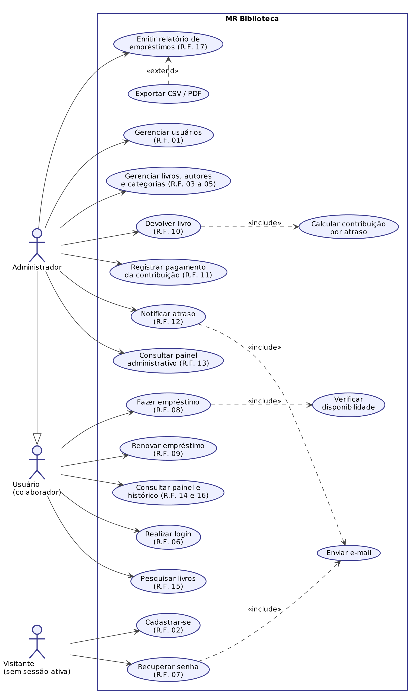
Fonte: Elaborado pelo autor (2026).

4.7 Diagrama Entidade-Relacionamento (DER)
O Diagrama de Entidade-Relacionamento (Figura 3) representa a estrutura do banco de dados, identificando as entidades envolvidas, seus atributos e os relacionamentos entre elas. O modelo inicial foi elaborado no DrawSQL (DRAWSQL, 2026) e serviu como base para o script SQL de criação das tabelas e para as migrations do Laravel. Para atender ao formulário mestre-detalhe, à recuperação de senha e aos livros com mais de um autor, o modelo foi normalizado com a separação dos itens do empréstimo em uma tabela própria, a inclusão de uma tabela de tokens de recuperação e a criação da tabela associativa LIVRO_AUTOR. Os campos referentes ao valor cobrado por atraso usam o termo contribuição, o mesmo adotado nas regras de negócio.
O banco de dados MySQL do sistema é composto pelas seguintes entidades:
a) USUARIO (id_usuario, nome, email, senha, tipo_perfil, situacao, tentativas_login, bloqueado_ate, data_cadastro): representa o colaborador cadastrado no sistema. O campo tipo_perfil define se o acesso é de administrador ou de usuário comum, e o campo situacao indica se a conta está ativa ou inativa;
b) LIVRO (id_livro, titulo, isbn, ano_publicacao, quantidade_total, quantidade_disponivel, id_categoria): representa cada título do acervo, com controle de quantidade total e disponível para empréstimo;
c) AUTOR (id_autor, nome_autor): armazena os autores dos livros cadastrados;
d) LIVRO_AUTOR (id_livro, id_autor): tabela associativa que permite que um livro tenha vários autores e que um autor esteja associado a vários livros;
e) CATEGORIA (id_categoria, nome_categoria): tabela auxiliar que organiza os livros por categoria temática;
f) EMPRESTIMO (id_emprestimo, id_usuario, data_emprestimo, data_prevista_dev, data_devolucao, qtd_renovacoes, status, valor_contribuicao, data_pagamento_contribuicao): entidade mestre, que registra cada operação de retirada de um colaborador, com datas, renovações, status e contribuição total;
g) ITEM_EMPRESTIMO (id_item, id_emprestimo, id_livro, data_devolucao, dias_atraso, valor_contribuicao_item): entidade de detalhe, que registra cada livro de um empréstimo e a sua devolução individual;
h) RECUPERACAO_SENHA (id_recuperacao, id_usuario, token_hash, data_expiracao, utilizado, data_criacao): registra as solicitações de redefinição de senha;
i) Relacionamentos principais: USUARIO realiza EMPRESTIMO (1:N); EMPRESTIMO possui ITEM_EMPRESTIMO (1:N); LIVRO compõe ITEM_EMPRESTIMO (1:N); LIVRO e AUTOR se relacionam por meio de LIVRO_AUTOR (N:N); CATEGORIA classifica LIVRO (1:N); USUARIO solicita RECUPERACAO_SENHA (1:N).
Figura 3 – Diagrama Entidade-Relacionamento: MR Biblioteca
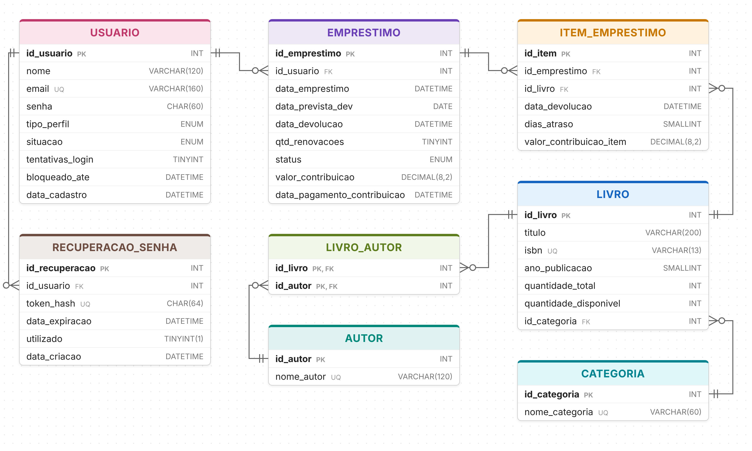
Fonte: Elaborado pelo autor (2026).

4.8 Dicionário de Dados
O dicionário de dados descreve o significado, o tipo e as restrições de cada campo do banco de dados. Os Quadros 2 a 9 apresentam as tabelas do sistema; os campos de perfil, situação e status registram os valores aceitos, pois cada valor representa um estado diferente no sistema. Na coluna Chave, PK indica chave primária, FK indica chave estrangeira e UQ indica valor único.
Quadro 2 – Dicionário de dados da tabela USUARIO
Campo | Tipo | Nulo | Chave | Descrição
id_usuario | INT UNSIGNED | Não | PK | Identificador do usuário, gerado automaticamente (AUTO_INCREMENT).
nome | VARCHAR(120) | Não |  | Nome completo do colaborador (mínimo de 3 caracteres).
email | VARCHAR(160) | Não | UQ | E-mail corporativo, armazenado em letras minúsculas; utilizado como login.
senha | CHAR(60) | Não |  | Hash bcrypt da senha; a senha em texto puro nunca é armazenada.
tipo_perfil | ENUM('ADMIN','USUARIO') | Não |  | Perfil de acesso: 'ADMIN' = Administrador; 'USUARIO' = colaborador. Padrão: 'USUARIO'.
situacao | ENUM('ATIVO','INATIVO') | Não |  | 'ATIVO' = pode acessar o sistema; 'INATIVO' = sem acesso. Pendências de atraso ou de contribuição não são gravadas aqui: são verificadas no momento de cada empréstimo ou renovação (RN17).
tentativas_login | TINYINT UNSIGNED | Não |  | Quantidade de tentativas consecutivas de login inválidas. Padrão: 0.
bloqueado_ate | DATETIME | Sim |  | Data e hora até a qual o login está bloqueado após cinco tentativas inválidas.
data_cadastro | DATETIME | Não |  | Data e hora do cadastro. Padrão: CURRENT_TIMESTAMP.
Fonte: Elaborado pelo autor (2026).
Quadro 3 – Dicionário de dados da tabela AUTOR
Campo | Tipo | Nulo | Chave | Descrição
id_autor | INT UNSIGNED | Não | PK | Identificador do autor (AUTO_INCREMENT).
nome_autor | VARCHAR(120) | Não | UQ | Nome do autor.
Fonte: Elaborado pelo autor (2026).
Quadro 4 – Dicionário de dados da tabela CATEGORIA
Campo | Tipo | Nulo | Chave | Descrição
id_categoria | INT UNSIGNED | Não | PK | Identificador da categoria (AUTO_INCREMENT).
nome_categoria | VARCHAR(60) | Não | UQ | Nome da categoria temática (ex.: Tecnologia, Gestão).
Fonte: Elaborado pelo autor (2026).
Quadro 5 – Dicionário de dados da tabela LIVRO
Campo | Tipo | Nulo | Chave | Descrição
id_livro | INT UNSIGNED | Não | PK | Identificador do livro (AUTO_INCREMENT).
titulo | VARCHAR(200) | Não |  | Título do livro.
isbn | VARCHAR(13) | Não | UQ | ISBN com 10 ou 13 dígitos, armazenado sem hífens.
ano_publicacao | SMALLINT UNSIGNED | Sim |  | Ano de publicação da edição.
quantidade_total | INT UNSIGNED | Não |  | Total de exemplares do título no acervo (mínimo 1).
quantidade_disponivel | INT UNSIGNED | Não |  | Exemplares disponíveis; entre 0 e quantidade_total (CHECK).
id_categoria | INT UNSIGNED | Não | FK | Referência a CATEGORIA.id_categoria (ON DELETE RESTRICT).
Fonte: Elaborado pelo autor (2026).
Quadro 6 – Dicionário de dados da tabela LIVRO_AUTOR
Campo | Tipo | Nulo | Chave | Descrição
id_livro | INT UNSIGNED | Não | PK, FK | Referência a LIVRO.id_livro (ON DELETE CASCADE). Compõe a chave primária com id_autor.
id_autor | INT UNSIGNED | Não | PK, FK | Referência a AUTOR.id_autor (ON DELETE RESTRICT). Compõe a chave primária com id_livro.
Fonte: Elaborado pelo autor (2026).
Quadro 7 – Dicionário de dados da tabela EMPRESTIMO
Campo | Tipo | Nulo | Chave | Descrição
id_emprestimo | INT UNSIGNED | Não | PK | Identificador do empréstimo (AUTO_INCREMENT).
id_usuario | INT UNSIGNED | Não | FK | Colaborador que retirou os livros; referência a USUARIO.id_usuario.
data_emprestimo | DATETIME | Não |  | Data e hora da retirada. Padrão: CURRENT_TIMESTAMP.
data_prevista_dev | DATE | Não |  | Data prevista de devolução (data do empréstimo + 14 dias; + 14 dias na renovação).
data_devolucao | DATETIME | Sim |  | Data em que o último livro do empréstimo foi devolvido.
qtd_renovacoes | TINYINT UNSIGNED | Não |  | Quantidade de renovações realizadas (0 ou 1). Padrão: 0.
status | ENUM('ATIVO','DEVOLVIDO') | Não |  | 'ATIVO' = há livros em posse; 'DEVOLVIDO' = todos os livros devolvidos. O atraso é calculado pela comparação entre a data atual e data_prevista_dev.
valor_contribuicao | DECIMAL(8,2) | Não |  | Soma das contribuições dos itens, em reais. Padrão: 0.00.
data_pagamento_contribuicao | DATETIME | Sim |  | Data do pagamento da contribuição; nulo enquanto estiver pendente.
Fonte: Elaborado pelo autor (2026).
Quadro 8 – Dicionário de dados da tabela ITEM_EMPRESTIMO
Campo | Tipo | Nulo | Chave | Descrição
id_item | INT UNSIGNED | Não | PK | Identificador do item (AUTO_INCREMENT).
id_emprestimo | INT UNSIGNED | Não | FK | Referência a EMPRESTIMO.id_emprestimo. Único em conjunto com id_livro.
id_livro | INT UNSIGNED | Não | FK | Referência a LIVRO.id_livro.
data_devolucao | DATETIME | Sim |  | Data de devolução deste livro; nulo enquanto estiver em posse do colaborador.
dias_atraso | SMALLINT UNSIGNED | Não |  | Dias de atraso apurados na devolução. Padrão: 0.
valor_contribuicao_item | DECIMAL(8,2) | Não |  | Contribuição do item (dias_atraso × R$ 1,00). Padrão: 0.00.
Fonte: Elaborado pelo autor (2026).
Quadro 9 – Dicionário de dados da tabela RECUPERACAO_SENHA
Campo | Tipo | Nulo | Chave | Descrição
id_recuperacao | INT UNSIGNED | Não | PK | Identificador da solicitação (AUTO_INCREMENT).
id_usuario | INT UNSIGNED | Não | FK | Referência a USUARIO.id_usuario.
token_hash | CHAR(64) | Não | UQ | Hash SHA-256 do token enviado por e-mail; o token original não é armazenado.
data_expiracao | DATETIME | Não |  | Validade do link (30 minutos após a solicitação).
utilizado | TINYINT(1) | Não |  | 0 = ainda não utilizado; 1 = já utilizado. Padrão: 0.
data_criacao | DATETIME | Não |  | Data e hora da solicitação. Padrão: CURRENT_TIMESTAMP.
Fonte: Elaborado pelo autor (2026).

5 PROJETO E DESENVOLVIMENTO DA SOLUÇÃO
Nesta seção são apresentados o planejamento visual das telas, a arquitetura, as tecnologias, a metodologia de desenvolvimento e as medidas de segurança adotadas no MR Biblioteca.

5.1 Wireframes e Protótipos
Antes da programação, as telas foram planejadas em wireframes de média fidelidade, com o objetivo de definir a navegação, a disposição das informações e os dados exibidos em cada tela. Todas as telas autenticadas compartilham o mesmo padrão de layout: menu lateral recolhível à esquerda, cabeçalho com notificações e identificação do usuário e área central, na qual o conteúdo de cada funcionalidade é carregado. Foram projetadas as seguintes telas:
a) tela de autenticação, com acesso à recuperação de senha e ao autocadastro;
b) tela inicial de cada perfil: painel do Administrador (R.F. 13) e painel do colaborador (R.F. 14);
c) padrão visual dos cadastros (R.F. 01 a R.F. 05), com listagem paginada, busca, filtros e formulário em janela modal para inclusão e edição;
d) tela de registro de empréstimo em formato mestre-detalhe (R.F. 08), com seleção do colaborador e inclusão de até três livros;
e) telas de devolução, renovação, pagamento de contribuição e notificação de atraso (R.F. 09 a R.F. 12);
f) telas de catálogo, histórico e relatório de empréstimos com exportação (R.F. 15 a R.F. 17).
O protótipo navegável desenvolvido em HTML, CSS e Bootstrap a partir desses wireframes, ainda com dados simulados, é apresentado no Anexo e foi convertido em views Blade na implementação. As Figuras 4 a 9 apresentam os wireframes das principais telas.
Figura 4 – Wireframe da tela de autenticação
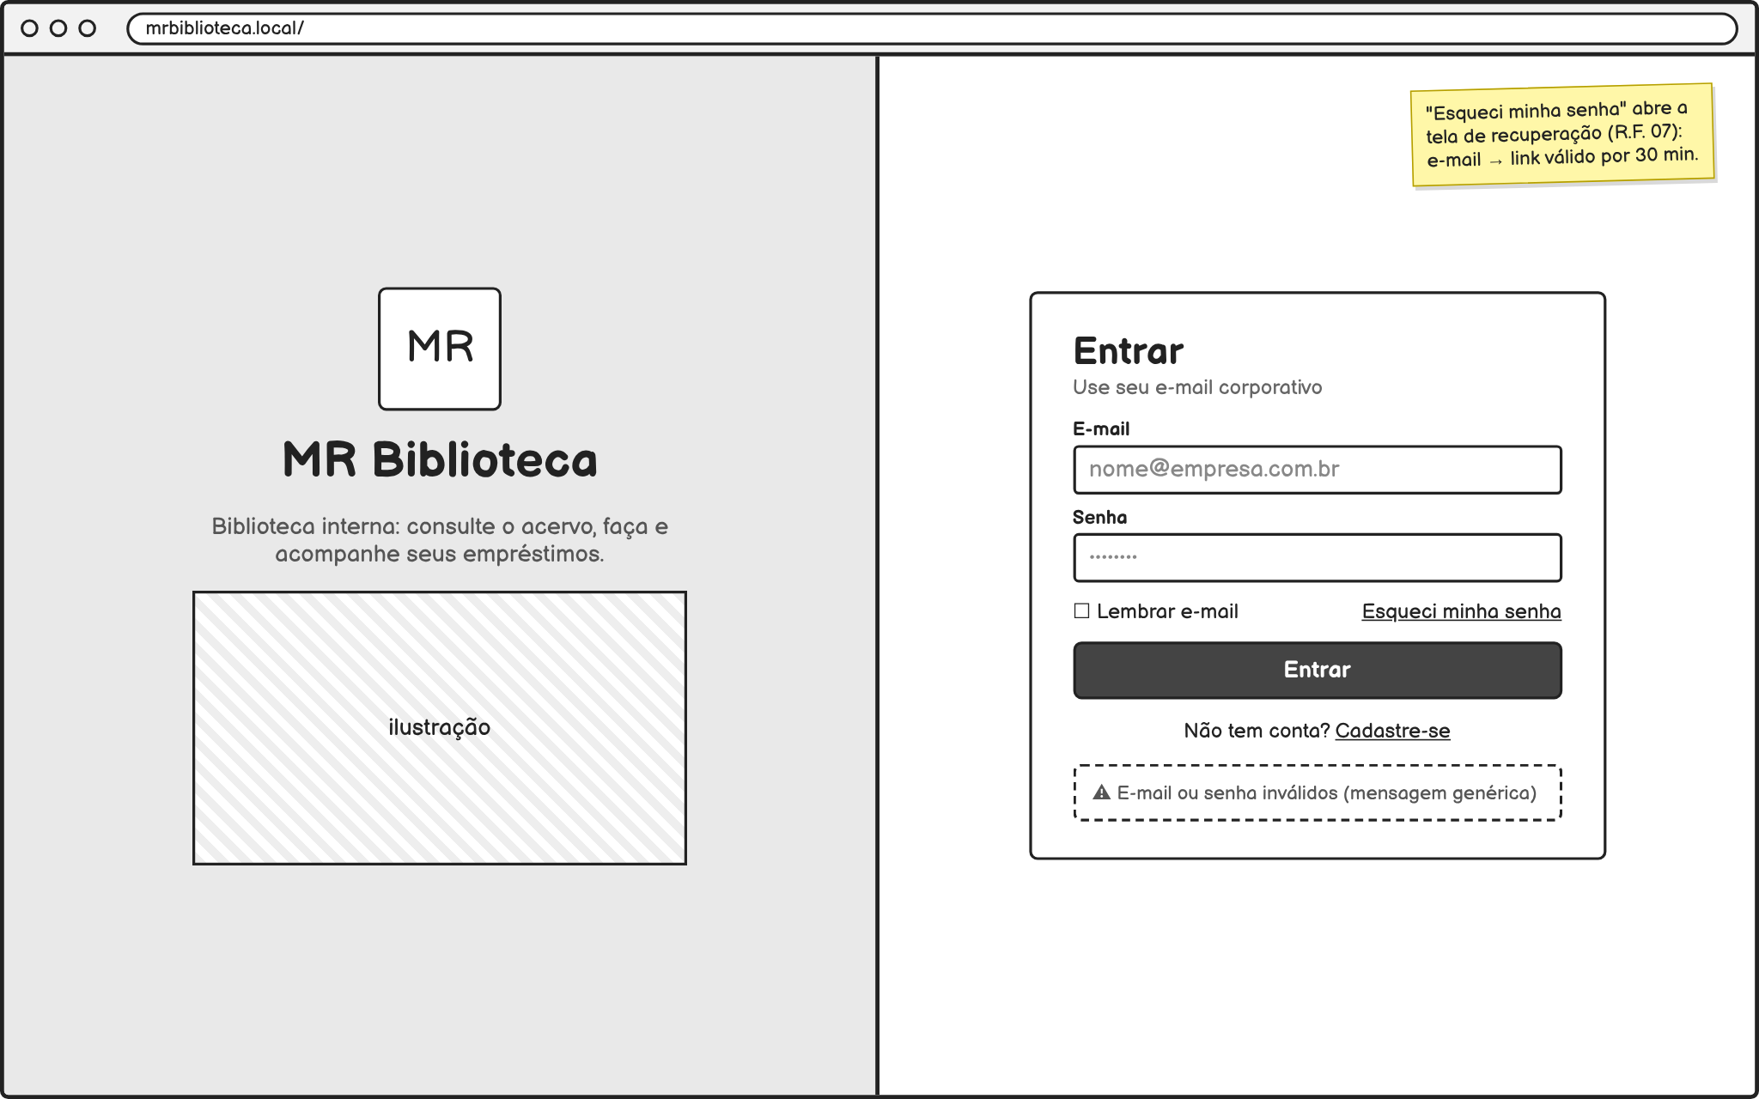
Fonte: Elaborado pelo autor (2026).
Figura 5 – Wireframe do painel do Administrador (layout geral do perfil)
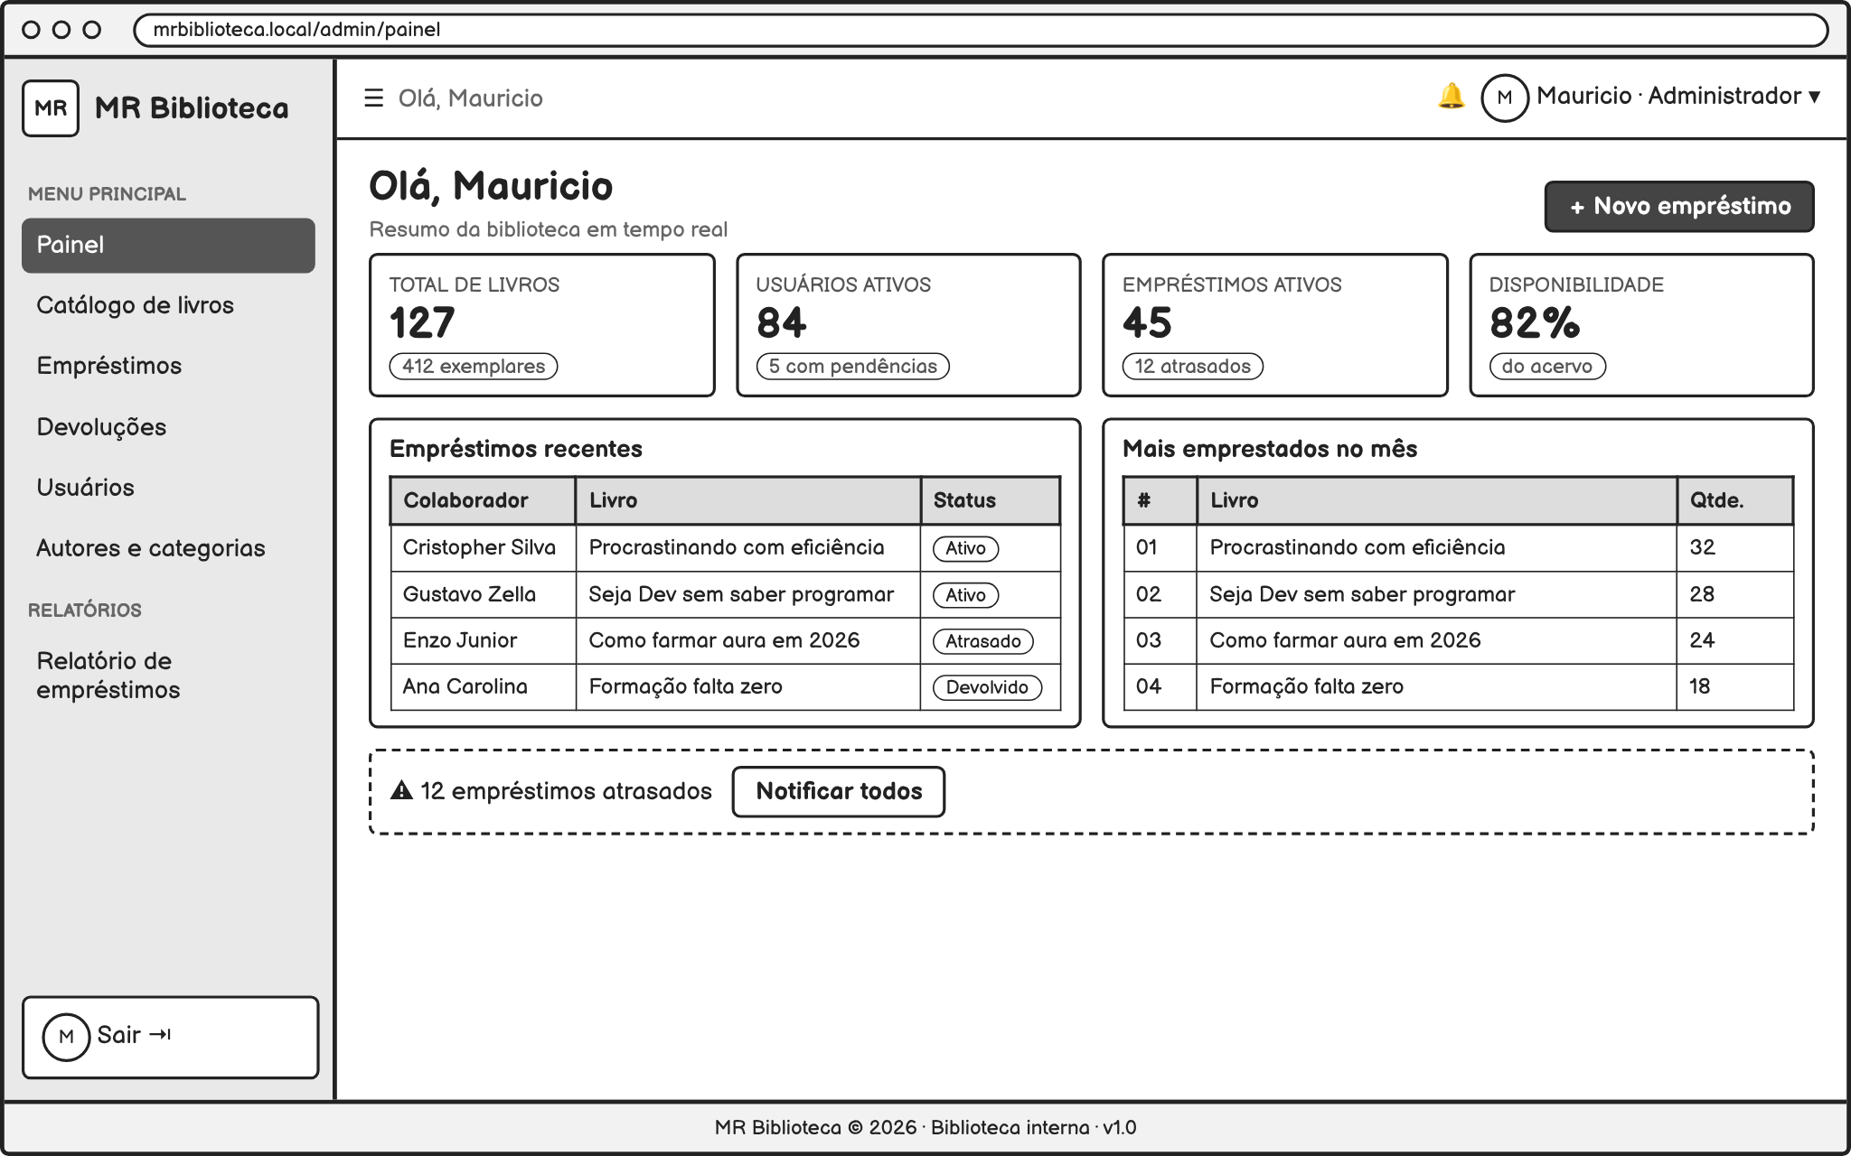
Fonte: Elaborado pelo autor (2026).
Figura 6 – Wireframe do painel do colaborador (layout geral do perfil)
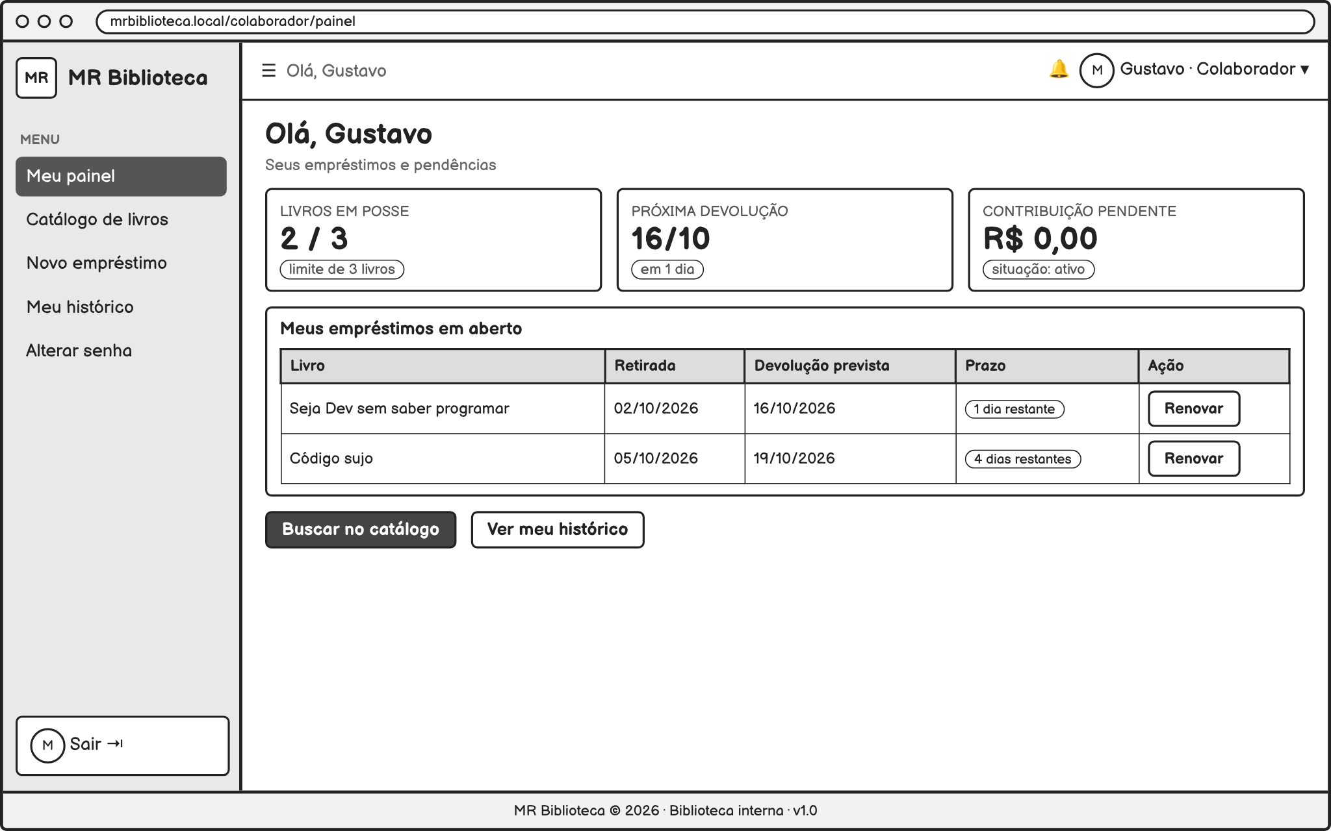
Fonte: Elaborado pelo autor (2026).
Figura 7 – Wireframe do padrão de CRUD: catálogo de livros com modal de cadastro
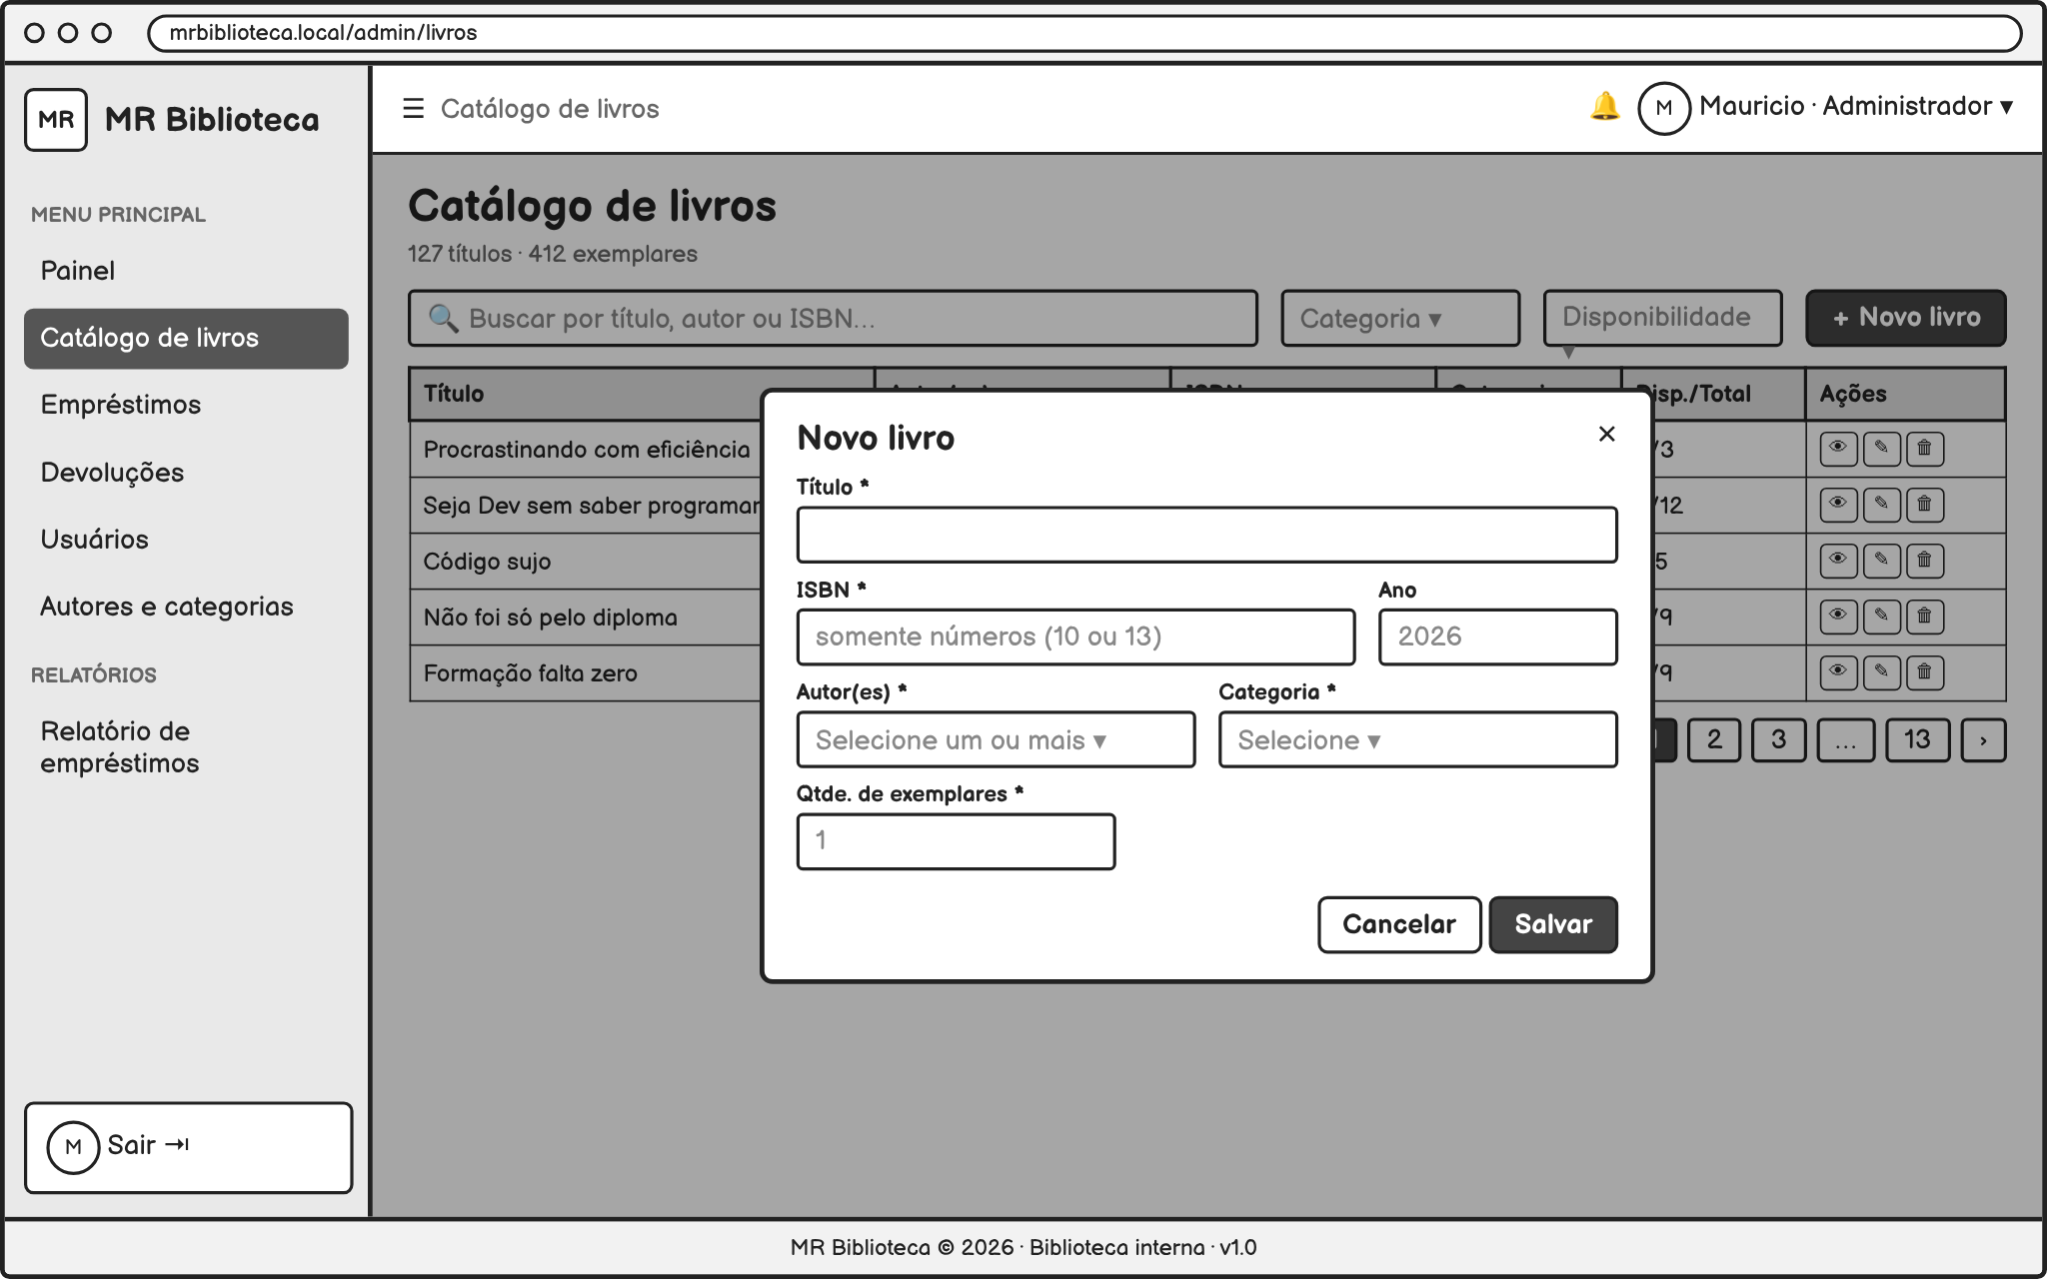
Fonte: Elaborado pelo autor (2026).
Figura 8 – Wireframe do registro de empréstimo (mestre-detalhe)
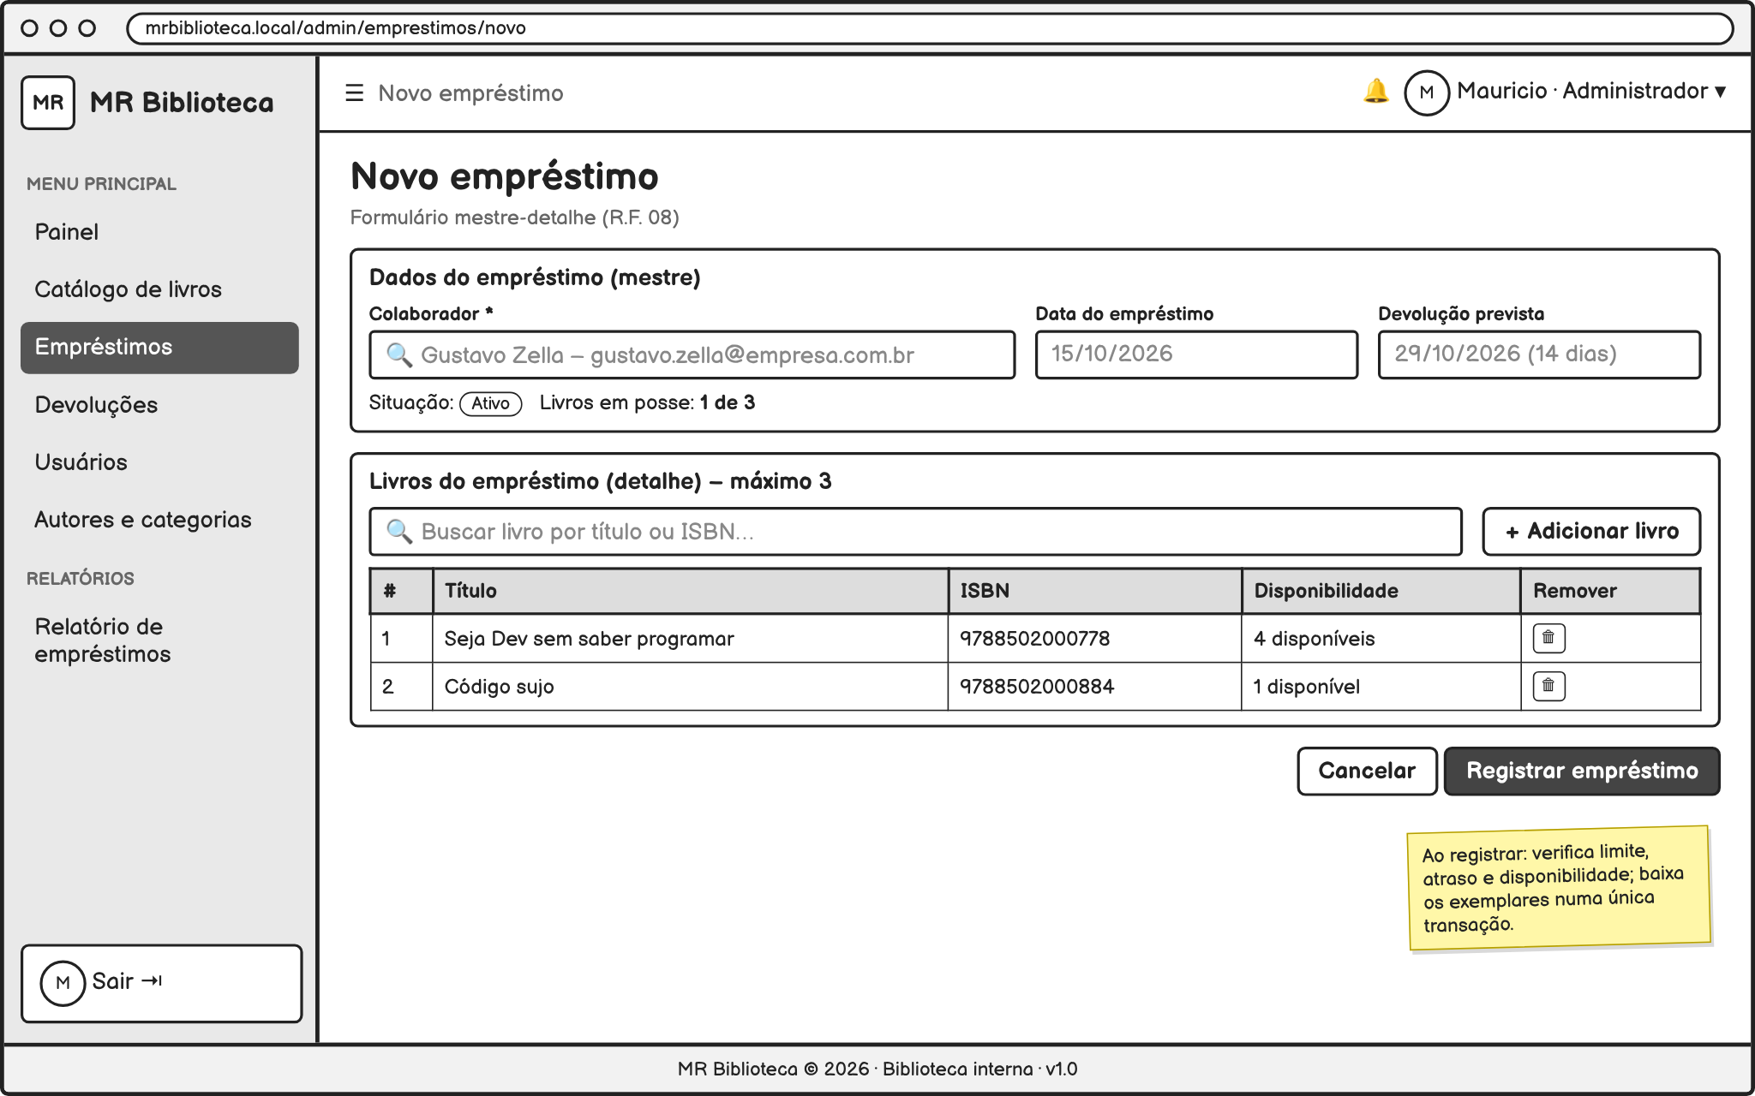
Fonte: Elaborado pelo autor (2026).
Figura 9 – Wireframe do relatório de empréstimos com exportação
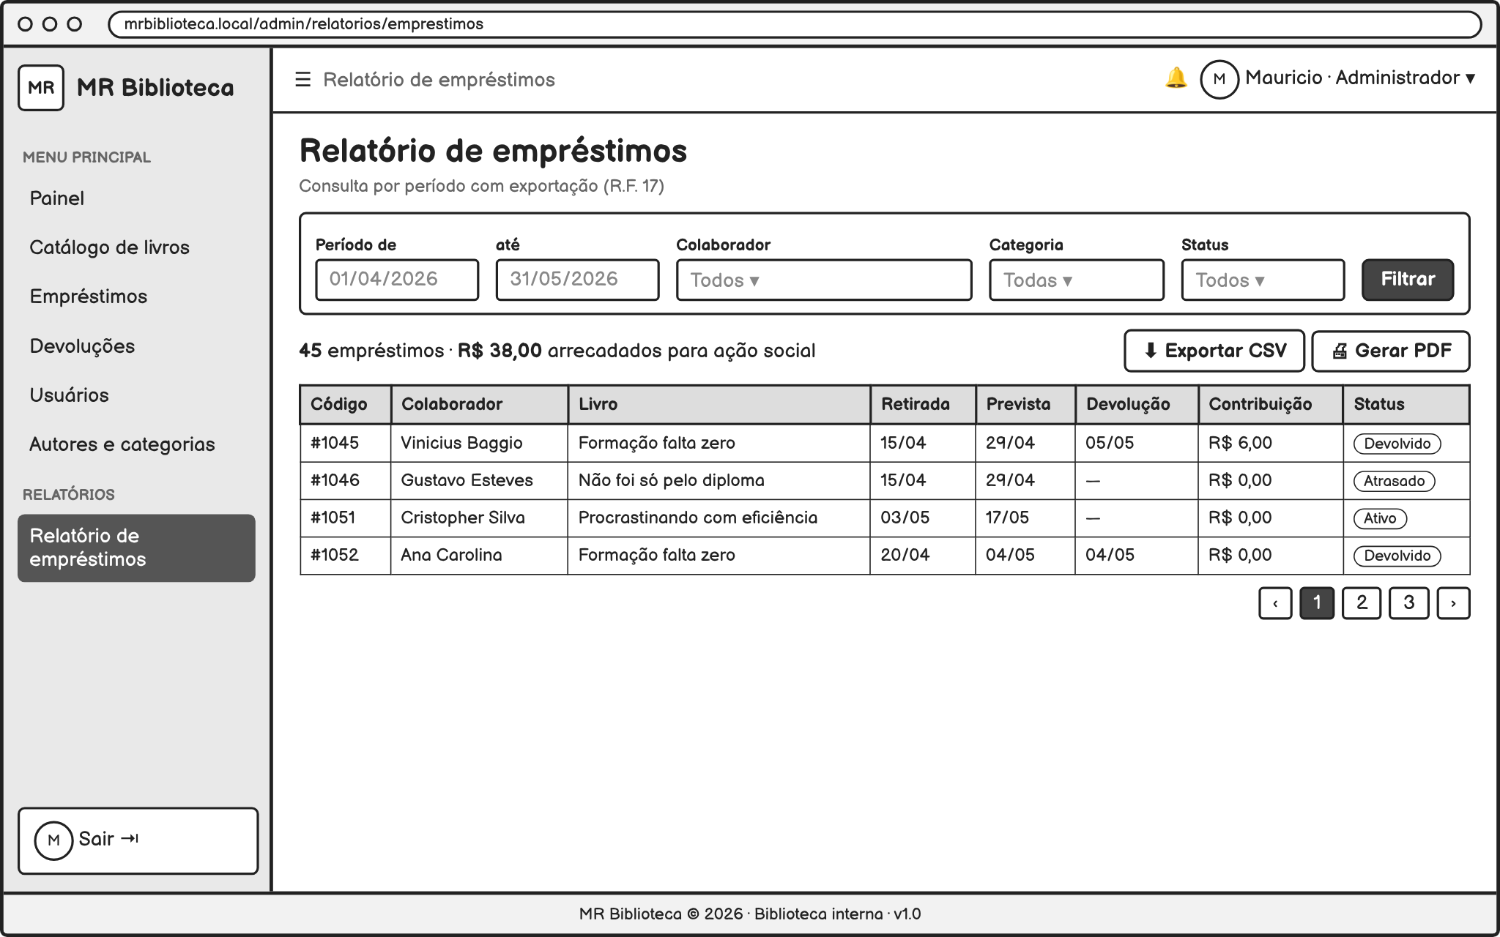
Fonte: Elaborado pelo autor (2026).

5.2 Arquitetura do Sistema
O MR Biblioteca é uma aplicação web desenvolvida em PHP com o framework Laravel 13, que segue o padrão MVC (Model-View-Controller) (LARAVEL, 2026), representado na Figura 10. O navegador do usuário envia as requisições ao servidor web Nginx, que as repassa à aplicação Laravel; esta processa a requisição, consulta o banco de dados MySQL e devolve ao navegador páginas HTML geradas pelas views Blade, estilizadas com Bootstrap 5.3 e complementadas com JavaScript para interações como modais, filtros e validações imediatas.
Internamente, as rotas ficam em routes/web.php e são agrupadas por perfil. Antes de chegar aos controllers, as requisições passam por middlewares que verificam a sessão autenticada, o perfil do usuário e o token CSRF. Os controllers recebem os dados já validados por Form Requests, delegam as regras de negócio a classes de serviço e a Policies e Gates, e utilizam os Models Eloquent para acessar o banco, com transações nas operações de empréstimo e devolução (LARAVEL, 2026). A verificação de pendências do colaborador, isto é, empréstimo em atraso ou contribuição não paga, é feita por uma classe de serviço no momento de cada empréstimo ou renovação, consultando as datas e os pagamentos registrados; por isso, não depende de um campo de situação atualizado periodicamente. As views Blade são organizadas em um layout para cada perfil, com cabeçalho, menu e rodapé comuns. A aplicação, o Nginx e o banco de dados são executados em contêineres orquestrados pelo Docker Compose (DOCKER, 2026), e o envio de e-mails para recuperação de senha e notificações de atraso é feito pelo recurso Mail do Laravel por meio de um servidor SMTP.
Figura 10 – Arquitetura do sistema: MR Biblioteca
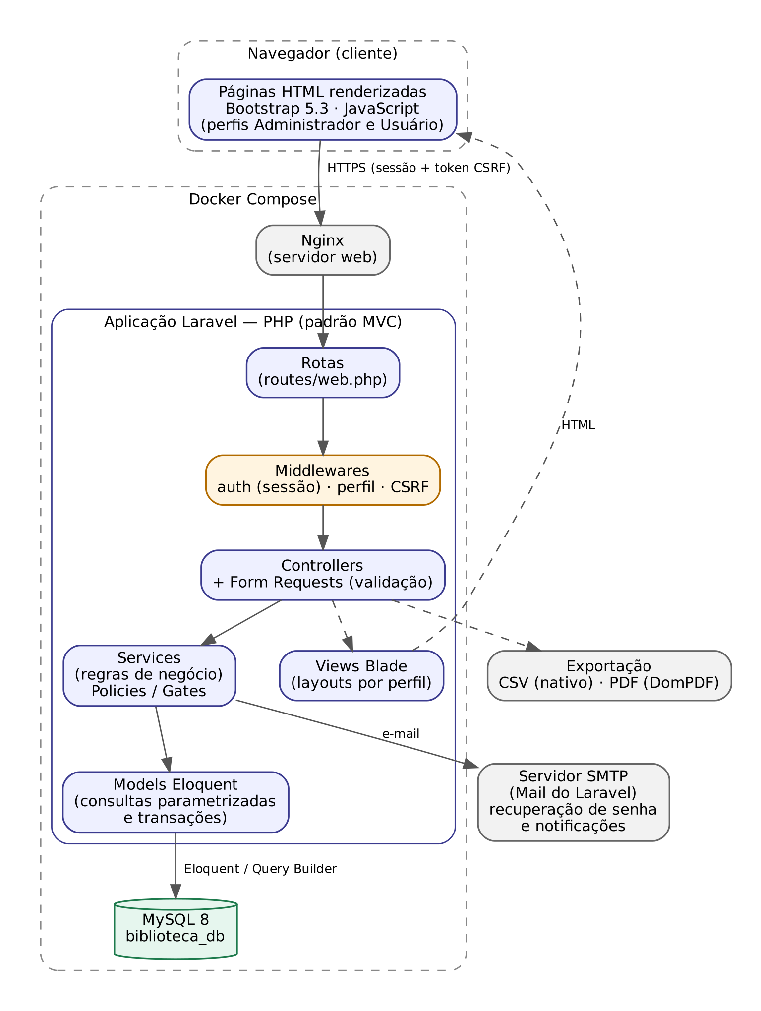
Fonte: Elaborado pelo autor (2026).

5.3 Tecnologias Utilizadas
O Quadro 10 apresenta as tecnologias utilizadas no projeto e a finalidade de cada uma. A interface é construída com HTML5 (MOZILLA DEVELOPER NETWORK, 2026), CSS3, JavaScript e Bootstrap 5.3 (BOOTSTRAP, 2026). O back-end é desenvolvido em PHP 8.3 (PHP GROUP, 2026) com o Laravel 13 (LARAVEL, 2026), versão lançada em março de 2026 que exige no mínimo o PHP 8.3 e tem correções de segurança previstas até março de 2028. Os dados são armazenados no MySQL 8.0 (ORACLE, 2026), os relatórios em PDF são gerados com o pacote laravel-dompdf 3.1 (LARAVEL-DOMPDF, 2026), compatível com o Laravel 13, e o ambiente é executado em contêineres Docker (DOCKER, 2026).
Quadro 10 – Tecnologias utilizadas no MR Biblioteca
Tecnologia | Finalidade | Uso no projeto
HTML5, CSS3 e JavaScript | Front-end | Estrutura, estilo e interatividade das telas; validação dos formulários no navegador.
Bootstrap 5.3 | Framework CSS | Grid responsivo e componentes visuais, como modais, tabelas, badges e paginação.
PHP 8.3 | Linguagem do back-end | Execução da aplicação no servidor.
Laravel 13 | Framework web (MVC) | Rotas, controllers, middlewares, validação (Form Requests), autenticação de sessão, Policies e Gates e views Blade.
Composer | Gerenciador de dependências | Instalação do Laravel e dos pacotes PHP do projeto.
MySQL 8.0 | Banco de dados | Persistência das informações do sistema.
Eloquent ORM e migrations | Acesso a dados | Mapeamento das tabelas, consultas com parâmetros vinculados, transações e versionamento da estrutura do banco.
Hash do Laravel (bcrypt) | Segurança | Geração e verificação do hash das senhas.
Mail do Laravel | Envio de e-mail | Recuperação de senha e notificações de atraso.
laravel-dompdf 3.1 | Relatórios | Geração do relatório de empréstimos em PDF; o CSV é gerado com recursos nativos do PHP.
Docker e Docker Compose | Infraestrutura | Contêineres da aplicação (PHP-FPM), do Nginx e do banco de dados.
Git e GitHub | Versionamento | Controle do código-fonte e envio das entregas por Pull Request.
Trello | Gestão do projeto | Quadro Kanban com as atividades do projeto.
Draw.io, DrawSQL e PlantUML | Modelagem | Diagrama de Casos de Uso e DER.
Fonte: Elaborado pelo autor (2026).

5.4 Metodologia de Desenvolvimento
O projeto é desenvolvido de forma incremental, com as atividades organizadas em um quadro Kanban no Trello, dividido nas listas a fazer, fazendo e concluído. Cada etapa do checklist do projeto corresponde a um cartão, e cada requisito funcional recebe um cartão próprio no momento de sua programação, com checklist das ações necessárias e validação com o orientador antes da etapa seguinte. Seguindo a orientação do projeto, os cadastros são desenvolvidos dos mais simples para os mais complexos, deixando por último os que envolvem relacionamentos entre tabelas. O Quadro 11 apresenta os incrementos planejados e a situação de cada um.
Quadro Kanban do projeto: https://trello.com/b/ZLcUIf3x/gestao-de-atividades-ads-2026.
Quadro 11 – Incrementos de desenvolvimento do MR Biblioteca
Incremento | Entregas | Situação
1 – Análise | Situação-problema, proposta, regras de negócio, requisitos, Diagrama de Casos de Uso, DER e dicionário de dados. | Concluído
2 – Protótipo | Wireframes e telas em HTML, CSS e Bootstrap com dados simulados (login, painel, catálogo, empréstimos e usuários). | Concluído
3 – Base do sistema | Projeto Laravel, contêineres Docker, migrations do banco, layout Blade de cada perfil e primeiro CRUD: categorias (R.F. 04). | Concluído
4 – Segurança | Registro de usuários, autocadastro e autenticação (R.F. 01, 02 e 06), com hash de senhas, middleware de perfil, Policies e aplicação da trilha de segurança. | Concluído
5 – Entradas | Cadastros de autores e livros (R.F. 03 e 05). | Concluído
6 – Processos | Recuperação de senha, empréstimo mestre-detalhe, renovação, devolução, contribuições e notificações (R.F. 07 a 12). | Concluído
7 – Saídas | Painéis, catálogo, histórico e relatório com exportação em CSV e PDF (R.F. 13 a 17). | Concluído
8 – Validação | Execução dos testes, ajustes finais e atualização da documentação. | Concluído
Fonte: Elaborado pelo autor (2026).

5.5 Segurança
As medidas de segurança do MR Biblioteca foram definidas com base nos riscos mais recorrentes em aplicações web listados no OWASP Top Ten (OWASP FOUNDATION, 2026a) e nas práticas trabalhadas na trilha de segurança do curso. As principais medidas são:
a) armazenamento de senhas: a senha é convertida em hash com bcrypt, por meio do recurso Hash do Laravel, antes de ser gravada, de modo que nem mesmo o administrador do banco de dados tem acesso à senha original, conforme recomenda a OWASP Foundation (2026b);
b) autenticação e sessão: o login utiliza a autenticação de sessão do Laravel; ao entrar, o identificador de sessão é regenerado para evitar fixação de sessão, o cookie é HttpOnly e a sessão expira após 120 minutos de inatividade (LARAVEL, 2026);
c) controle de permissões: o middleware auth e um middleware de perfil protegem os grupos de rotas, e Policies e Gates verificam se o usuário pode executar cada operação, como alterar apenas os próprios empréstimos, impedindo que um colaborador execute funções do administrador mesmo digitando a URL diretamente (LARAVEL, 2026);
d) validação dos dados recebidos: todos os dados são validados novamente no back-end por Form Requests do Laravel, quanto a obrigatoriedade, tamanho, formato e regras de negócio, independentemente da validação feita no navegador;
e) proteção contra injeção de SQL, XSS e CSRF: as consultas utilizam o Eloquent e o Query Builder, com parâmetros vinculados; os dados são exibidos nas views Blade com escape automático; e os formulários incluem o token CSRF; no Laravel 13, o middleware de proteção contra falsificação de requisições aceita sem o token apenas as requisições que o navegador identifica como originadas do próprio sistema, por meio do cabeçalho Sec-Fetch-Site, e recusa as vindas de outros sites com HTTP 419 (OWASP FOUNDATION, 2026a; LARAVEL, 2026);
f) proteção da autenticação: mensagens genéricas de login e de recuperação de senha, bloqueio temporário após cinco tentativas inválidas e tokens de recuperação de uso único, armazenados apenas como hash e com validade de 30 minutos;
g) tratamento de erros e configurações: erros inesperados são registrados no servidor e retornados ao usuário com mensagens genéricas, sem expor detalhes internos, com o modo de depuração (APP_DEBUG) desativado em produção, e credenciais e chaves ficam no arquivo .env, fora do repositório.

6 TESTES E VALIDAÇÃO
Para verificar a aderência do sistema aos requisitos e às regras de negócio, foram planejados os casos de teste funcionais apresentados no Quadro 12. Os casos foram executados em 03/11/2026 de duas formas complementares: por testes automatizados e por testes manuais na interface do sistema, com registro de evidências.
Os testes automatizados foram escritos com o PHPUnit, ferramenta de testes integrada ao Laravel (LARAVEL, 2026), e ficam na pasta tests do repositório. Cada teste prepara os dados necessários em um banco de dados temporário, executa a operação pelas mesmas rotas usadas no navegador e verifica a resposta e o conteúdo gravado no banco. Ao todo, são 45 testes com 165 verificações, que cobrem os 13 casos do Quadro 12 e outras regras de negócio, como a renovação única, a devolução parcial e o pagamento da contribuição. Todos foram aprovados, como mostra a Figura 11, e podem ser executados novamente a qualquer momento com o comando php artisan test.
Figura 11 – Execução dos testes automatizados: 45 testes aprovados
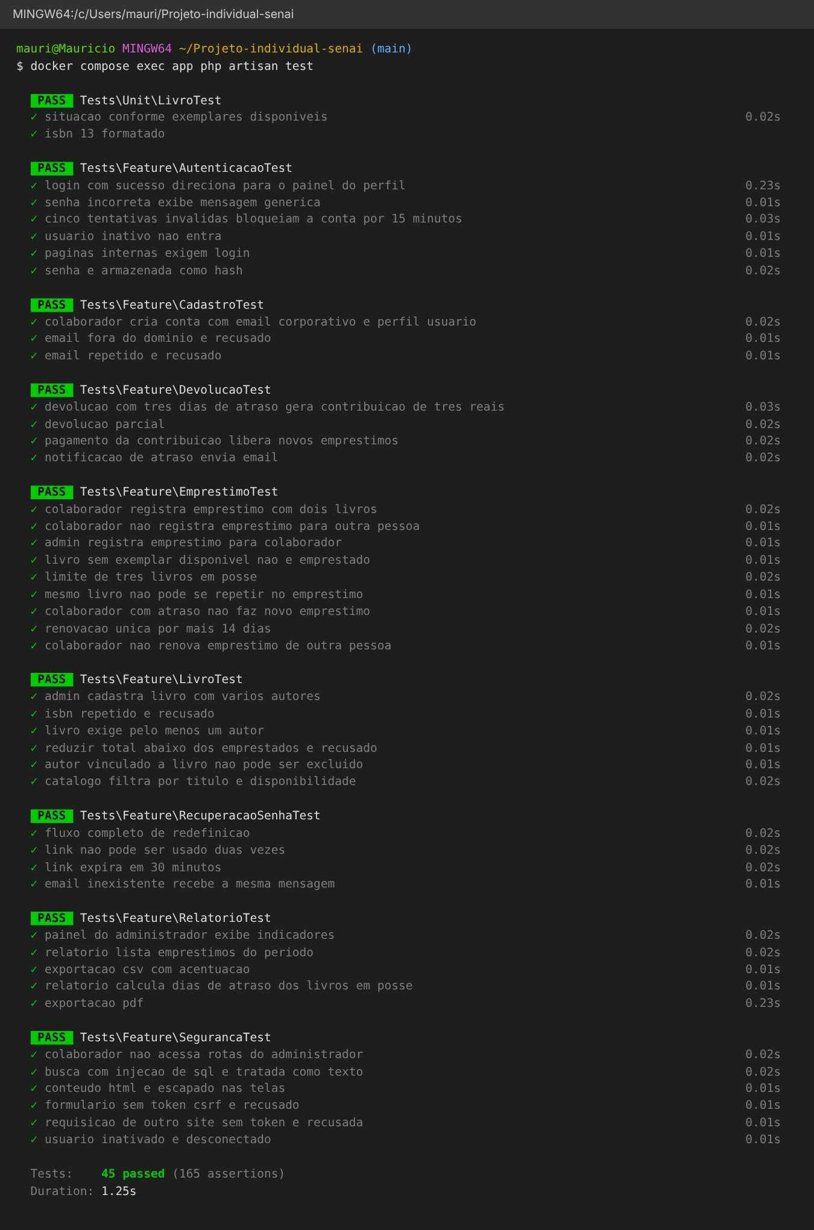
Fonte: Elaborado pelo autor (2026).
Os testes manuais foram realizados com o sistema em execução e os dados de exemplo, reproduzindo cada cenário pela interface. As capturas de tela de cada caso estão no Apêndice B, e os arquivos originais, incluindo o relatório exportado em CSV e PDF e a saída completa dos testes automatizados, estão na pasta docs/evidencias do repositório do projeto. O Quadro 12 apresenta o resultado obtido em cada caso.
Quadro 12 – Casos de teste e resultados obtidos
ID | Requisito | Cenário | Resultado obtido | Situação
CT01 | R.F. 06 | Fazer login com senha incorreta. | Exibida a mensagem "E-mail ou senha inválidos.", sem indicar qual dado está errado (Figura 12). | Aprovado
CT02 | R.F. 06 | Errar a senha cinco vezes seguidas. | Login bloqueado com a mensagem "Muitas tentativas de acesso. Aguarde 15 minutos e tente novamente." (Figura 13). | Aprovado
CT03 | R.F. 02 | Realizar autocadastro com e-mail de fora do domínio corporativo. | Cadastro recusado com a orientação de usar o e-mail corporativo @empresa.com.br (Figura 14). | Aprovado
CT04 | R.F. 05 | Cadastrar dois livros com o mesmo ISBN. | Segundo cadastro recusado com a mensagem "Já existe um livro cadastrado com este ISBN." (Figura 15). | Aprovado
CT05 | R.F. 08 | Emprestar um livro sem exemplares disponíveis. | Empréstimo recusado informando que o livro não tem exemplares disponíveis; o último exemplar havia sido emprestado por outro usuário enquanto o formulário estava aberto (Figura 16). | Aprovado
CT06 | R.F. 08 | Emprestar um quarto livro a um colaborador que já possui três. | Empréstimo recusado informando o limite de 3 livros em posse (Figura 17). | Aprovado
CT07 | R.F. 08 | Emprestar a um colaborador com empréstimo atrasado ou contribuição pendente. | Empréstimo recusado informando que o colaborador possui empréstimo em atraso (Figura 18). | Aprovado
CT08 | R.F. 10 | Devolver um livro com 3 dias de atraso. | Registrada contribuição de R$ 3,00, e a quantidade disponível do livro passou de 2 para 3 (Figuras 19 a 21). | Aprovado
CT09 | R.F. 07 | Usar o link de recuperação pela segunda vez ou após 30 minutos. | Senha redefinida no primeiro uso; no segundo, o link foi recusado com a orientação de solicitar uma nova recuperação (Figura 22). A expiração após 30 minutos foi verificada no teste automatizado. | Aprovado
CT10 | R.N.F. 06 | Usuário comum acessar diretamente a URL de uma tela exclusiva do administrador. | Retornado HTTP 403 com a página "Acesso negado" (Figura 23). | Aprovado
CT11 | R.N.F. 08 | Pesquisar no catálogo o texto ' OR 1=1 --. | O texto foi tratado como busca comum e nenhum livro foi listado (Figura 24). | Aprovado
CT12 | R.F. 17 | Exportar o relatório de empréstimos em CSV. | Arquivo gerado com separador ponto e vírgula e codificação UTF-8, aberto em planilha com acentuação correta; o PDF também foi gerado (Figuras 25 a 27). | Aprovado
CT13 | R.N.F. 05 | Enviar um formulário de cadastro, a partir de outro site, sem o token CSRF. | Requisição recusada com HTTP 419 ("Sessão expirada") e nenhuma conta criada (Figura 28). | Aprovado
Fonte: Elaborado pelo autor (2026).

7 CONSIDERAÇÕES FINAIS
O projeto permitiu compreender a situação da biblioteca interna, transformar os problemas identificados em regras de negócio e requisitos, modelar o banco de dados e construir um protótipo navegável que serviu de base para a implementação. A modelagem evidenciou a necessidade de ajustes em relação à primeira versão, como a separação dos itens do empréstimo em uma tabela própria, necessária para o formulário mestre-detalhe, a associação de vários autores a um mesmo livro e a inclusão do controle de recuperação de senha.
Na implementação, o sistema foi desenvolvido em Laravel 13, com as telas do protótipo convertidas em views Blade, as medidas de segurança aplicadas e o ambiente executado em contêineres Docker. Todos os casos de teste planejados foram executados e aprovados, com evidências registradas, o que indica que o MR Biblioteca responde à pergunta norteadora ao substituir o controle manual por um registro centralizado, com rastreabilidade dos empréstimos e visibilidade do acervo em tempo real. Como possibilidades de evolução futura, destacam-se a reserva de livros indisponíveis, a integração com o cadastro de PDIs da empresa e a leitura de código de barras dos exemplares.

REFERÊNCIAS
BEZERRA, Eduardo. Princípios de análise e projeto de sistemas com UML. 3. ed. Rio de Janeiro: Elsevier, 2015.
BOOTSTRAP. Bootstrap v5.3: the world's most popular front-end open source toolkit. [S. l.], 2026. Disponível em: <https://getbootstrap.com>. Acesso em: 5 maio 2026.
CHECKLAND, Peter; SCHOLES, Jim. Soft systems methodology in action. Chichester: John Wiley & Sons, 1990.
DIAGRAMS.NET. Draw.io: free online diagram software. [S. l.], 2026. Disponível em: <https://www.diagrams.net>. Acesso em: 5 maio 2026.
DOCKER. Docker documentation. [S. l.], 2026. Disponível em: <https://docs.docker.com>. Acesso em: 15 out. 2026.
DRAWSQL. DrawSQL: beautiful database schema diagrams. [S. l.], 2026. Disponível em: <https://drawsql.app>. Acesso em: 5 maio 2026.
LARAVEL. Laravel 13.x documentation. [S. l.], 2026. Disponível em: <https://laravel.com/docs/13.x>. Acesso em: 3 nov. 2026.
LARAVEL-DOMPDF. DOMPDF wrapper for Laravel. [S. l.], 2026. Disponível em: <https://github.com/barryvdh/laravel-dompdf>. Acesso em: 3 nov. 2026.
MOZILLA DEVELOPER NETWORK. HTML: HyperText Markup Language. [S. l.], 2026. Disponível em: <https://developer.mozilla.org/en-US/docs/Web/HTML>. Acesso em: 5 maio 2026.
ORACLE. MySQL 8.0 Reference Manual. [S. l.], 2026. Disponível em: <https://dev.mysql.com/doc/refman/8.0/en/>. Acesso em: 5 maio 2026.
OWASP FOUNDATION. OWASP Top Ten. [S. l.], 2026a. Disponível em: <https://owasp.org/www-project-top-ten/>. Acesso em: 15 out. 2026.
OWASP FOUNDATION. Password Storage Cheat Sheet. [S. l.], 2026b. Disponível em: <https://cheatsheetseries.owasp.org/cheatsheets/Password_Storage_Cheat_Sheet.html>. Acesso em: 15 out. 2026.
PHP GROUP. Manual do PHP. [S. l.], 2026. Disponível em: <https://www.php.net/manual/pt_BR/>. Acesso em: 15 out. 2026.
PLANTUML. PlantUML: open-source tool for UML diagrams. [S. l.], 2026. Disponível em: <https://plantuml.com>. Acesso em: 15 out. 2026.

APÊNDICE A — CONTROLE DE VERSÕES DA DOCUMENTAÇÃO
Quadro 13 – Controle de versões da documentação
Versão | Data | O que foi alterado
1.0 | 05/05/2026 | Primeira etapa: introdução, objetivos, Diagrama de Casos de Uso, DER e imagens do protótipo.
1.1 | 15/10/2026 | Ajustes solicitados pelo orientador (título, orientadores, formatação dos parágrafos e pergunta norteadora); inclusão da situação-problema, proposta, regras de negócio, requisitos funcionais e não funcionais, DER normalizado, dicionário de dados, wireframes, arquitetura, tecnologias, metodologia, segurança e testes planejados; definição do Laravel como framework do back-end.
1.2 | 03/11/2026 | Ajustes da revisão do orientador: sumário, resumo alinhado ao estágio do projeto, citações e referências no formato ABNT, termos estrangeiros em itálico, objetivos específicos, termo contribuição no banco de dados, verificação de pendências no momento da operação, tabela LIVRO_AUTOR (N:N), ator Visitante no Diagrama de Casos de Uso, versão do Laravel, incrementos revisados e figuras ampliadas.
1.3 | 03/11/2026 | Sistema implementado: resumo, incrementos e considerações finais atualizados; execução dos casos de teste com resultados no Quadro 12, testes automatizados e Apêndice B com as evidências de teste; descrição da proteção CSRF do Laravel 13.
Fonte: Elaborado pelo autor (2026).

APÊNDICE B — EVIDÊNCIAS DE TESTE
As figuras a seguir registram a execução manual dos casos de teste do Quadro 12, realizada em 03/11/2026 com o sistema em execução local e os dados de exemplo. Os arquivos originais estão na pasta docs/evidencias do repositório do projeto.
Figura 12 – CT01: login com senha incorreta
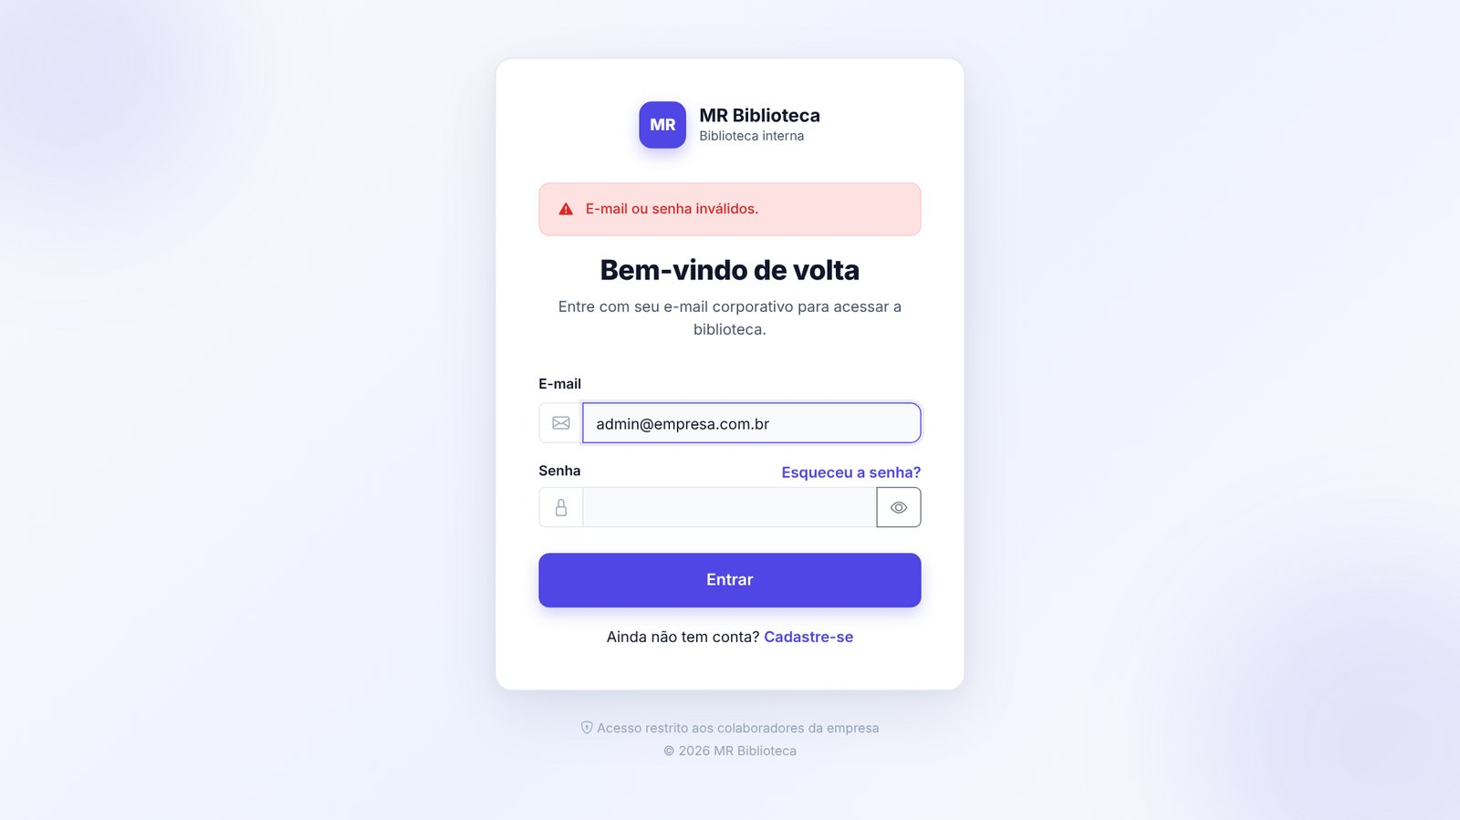
Fonte: Elaborado pelo autor (2026).
Figura 13 – CT02: bloqueio após cinco tentativas inválidas
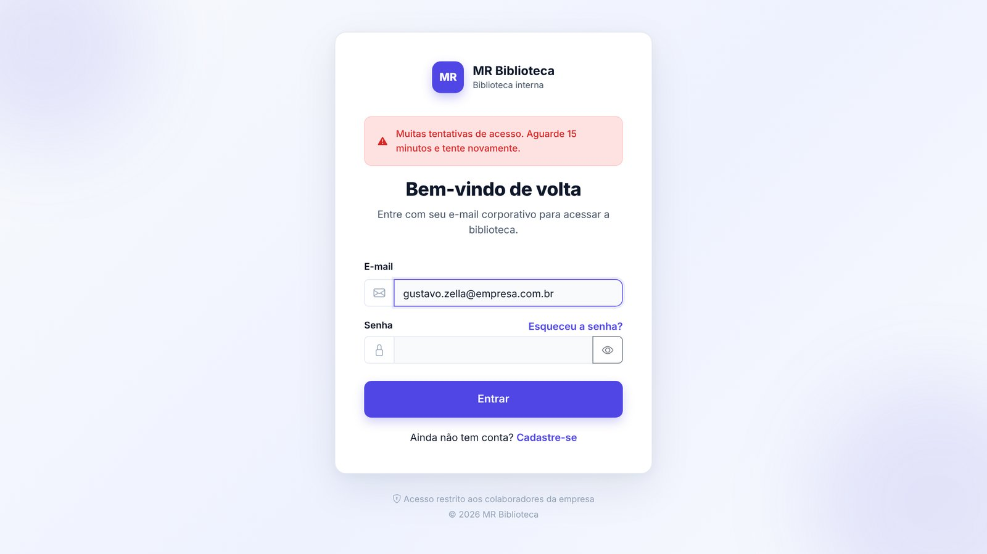
Fonte: Elaborado pelo autor (2026).
Figura 14 – CT03: autocadastro com e-mail fora do domínio corporativo
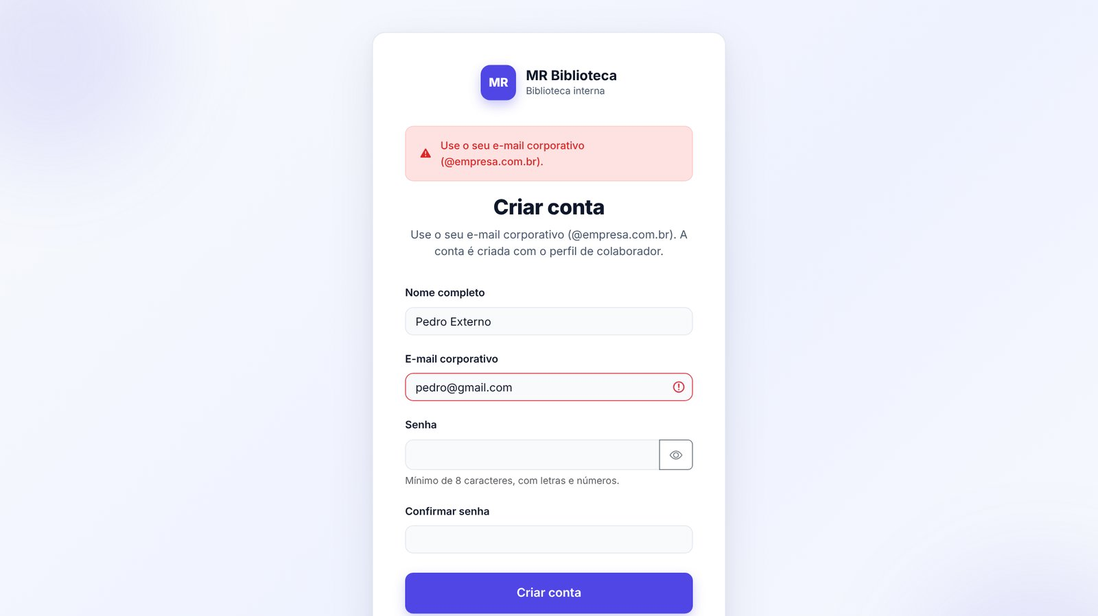
Fonte: Elaborado pelo autor (2026).
Figura 15 – CT04: cadastro de livro com ISBN repetido
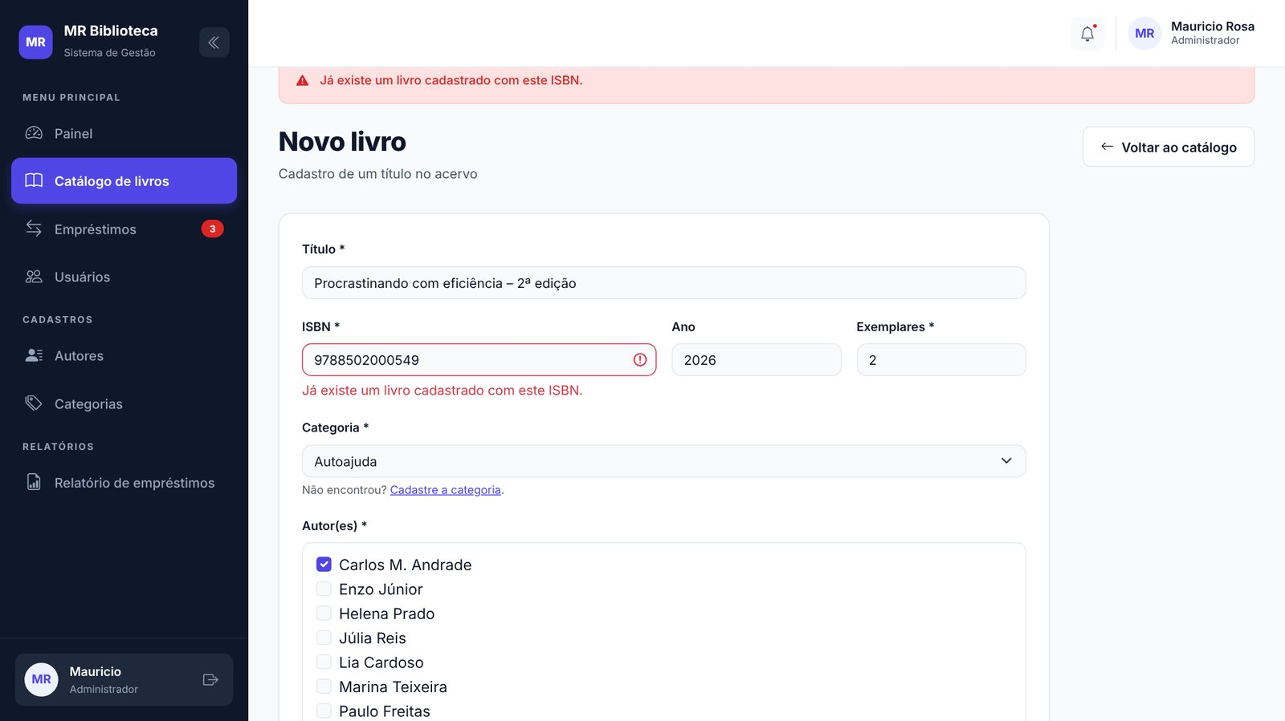
Fonte: Elaborado pelo autor (2026).
Figura 16 – CT05: empréstimo de livro sem exemplar disponível
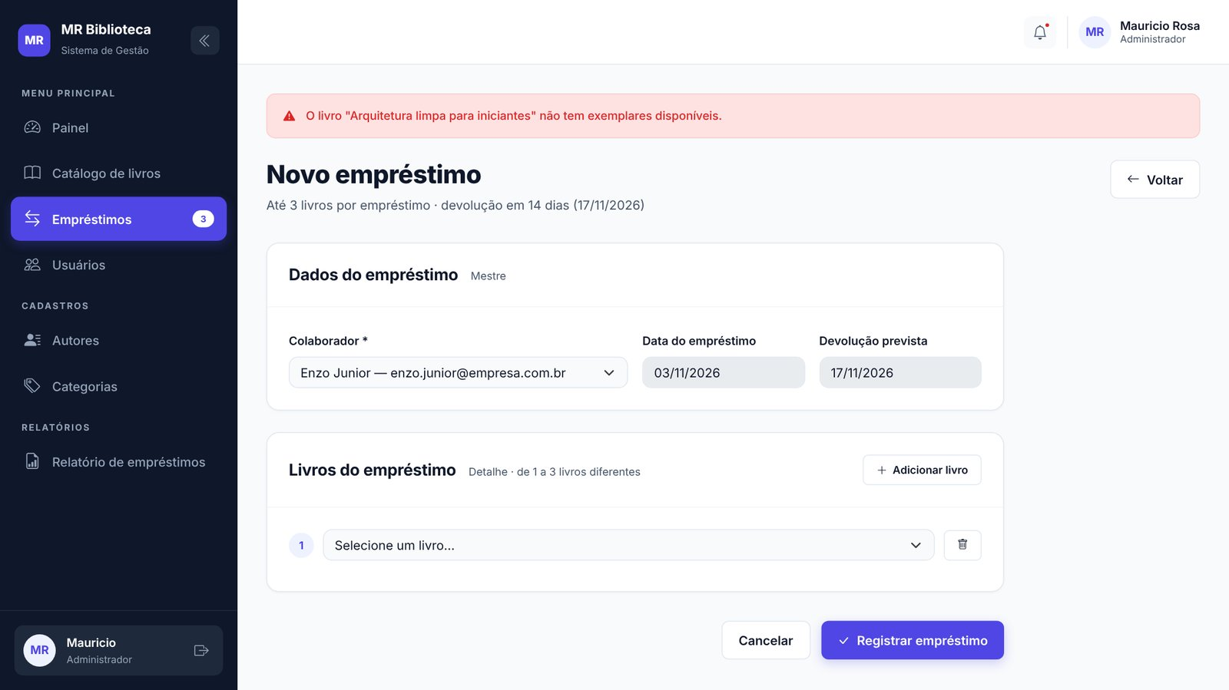
Fonte: Elaborado pelo autor (2026).
Figura 17 – CT06: empréstimo acima do limite de três livros
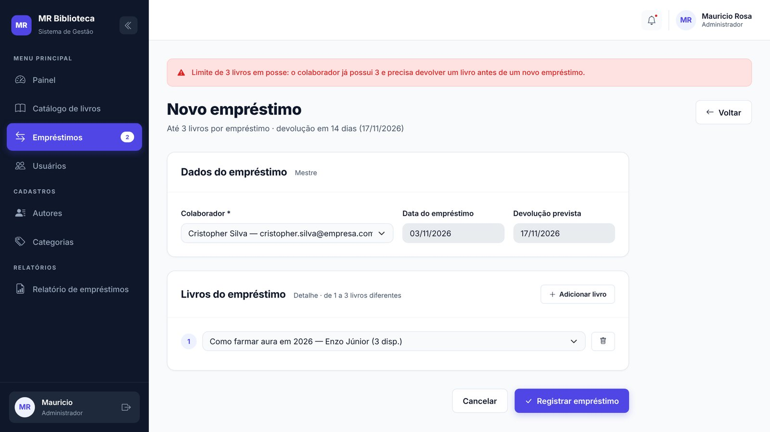
Fonte: Elaborado pelo autor (2026).
Figura 18 – CT07: empréstimo para colaborador com atraso
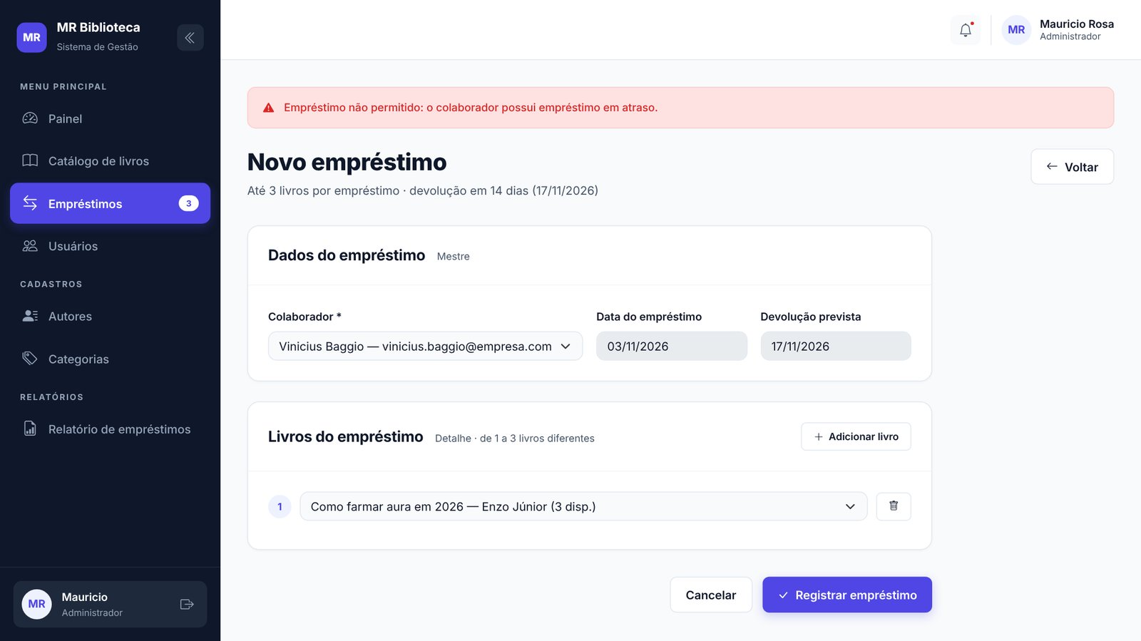
Fonte: Elaborado pelo autor (2026).
Figura 19 – CT08: empréstimo com três dias de atraso, antes da devolução
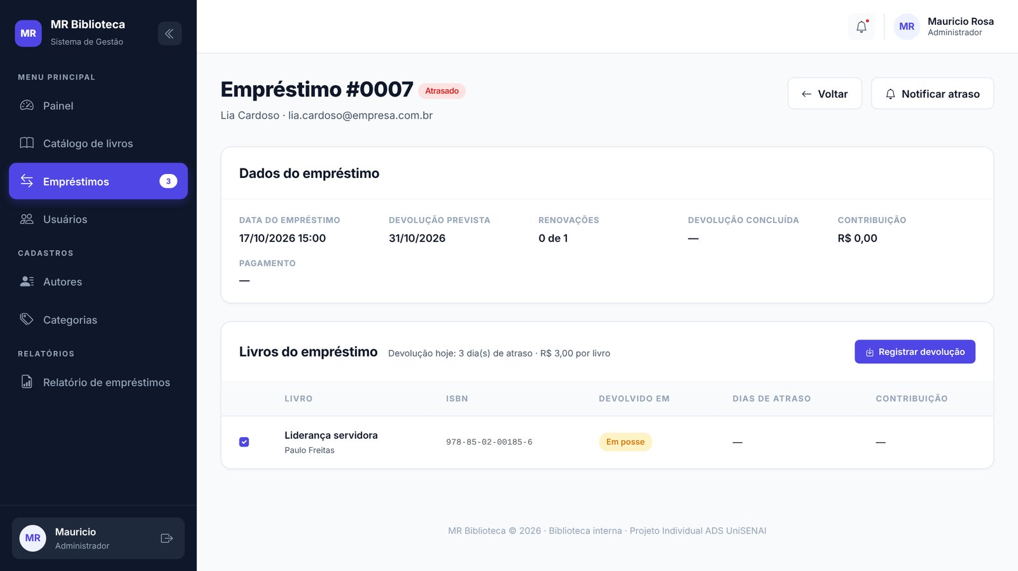
Fonte: Elaborado pelo autor (2026).
Figura 20 – CT08: devolução registrada com contribuição de R$ 3,00
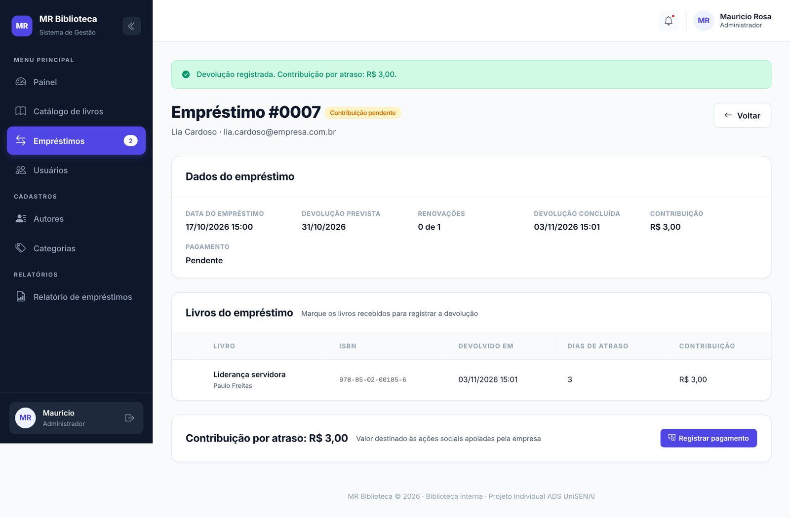
Fonte: Elaborado pelo autor (2026).
Figura 21 – CT08: exemplares disponíveis antes e depois da devolução
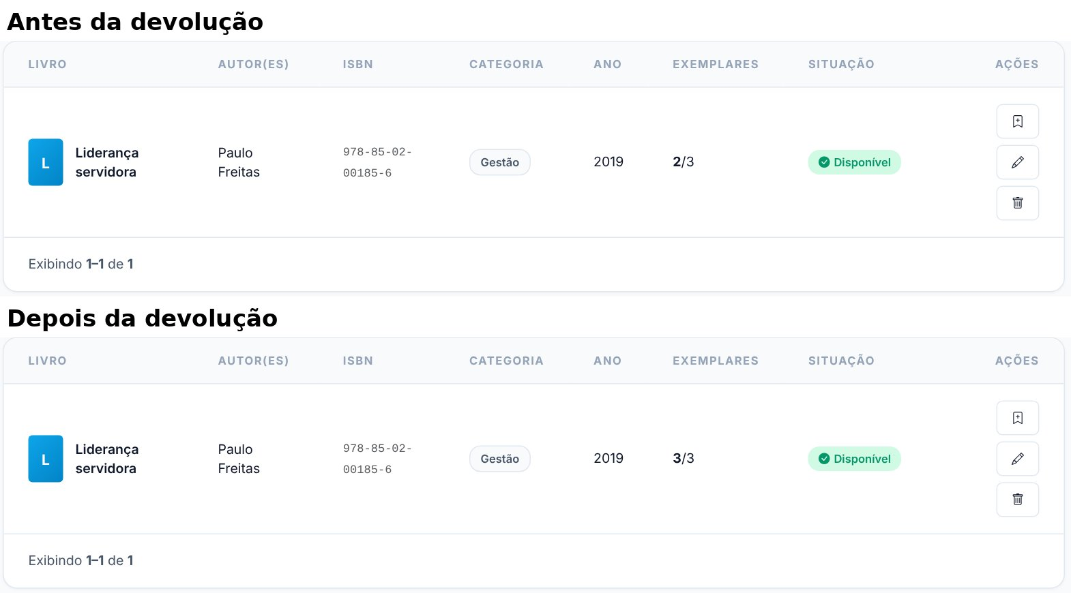
Fonte: Elaborado pelo autor (2026).
Figura 22 – CT09: link de recuperação usado pela segunda vez
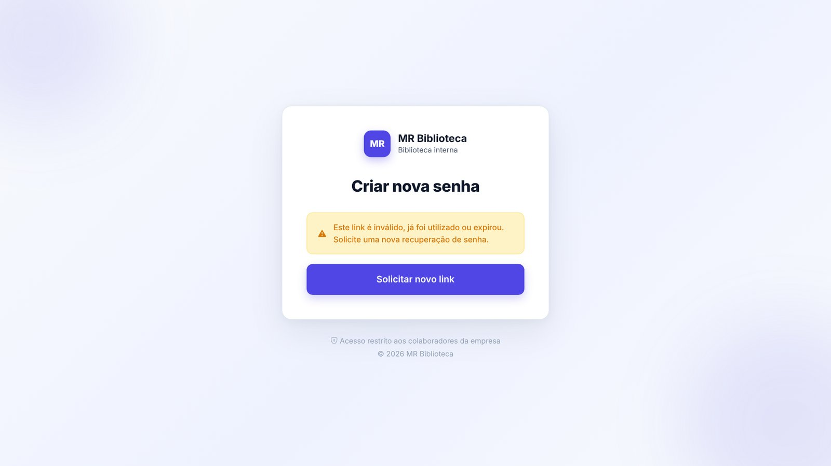
Fonte: Elaborado pelo autor (2026).
Figura 23 – CT10: colaborador acessando tela do administrador (HTTP 403)
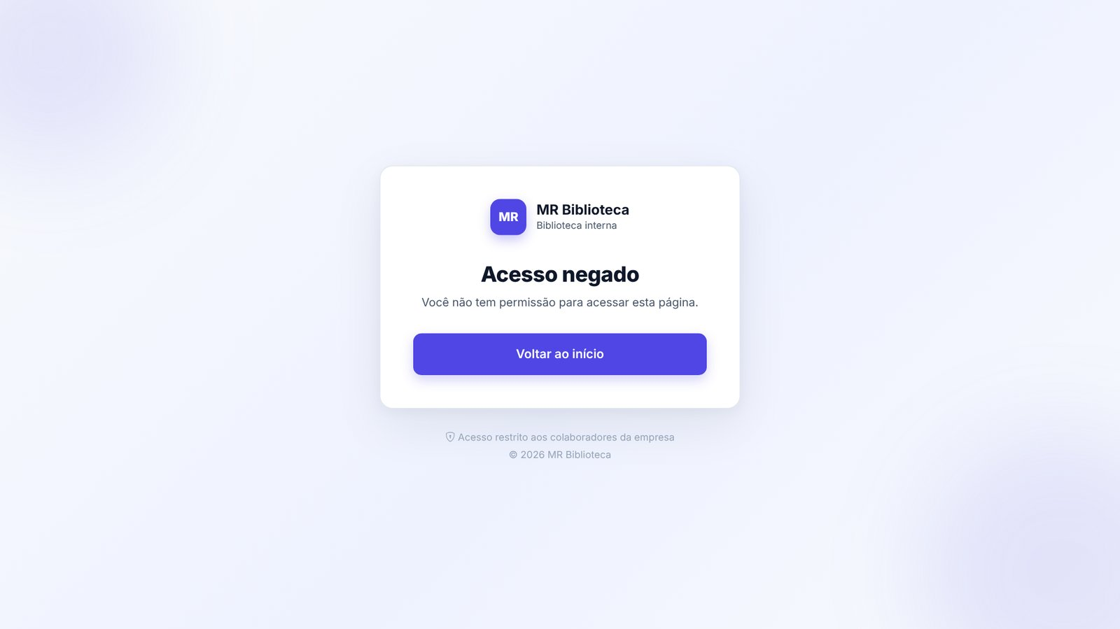
Fonte: Elaborado pelo autor (2026).
Figura 24 – CT11: busca pelo texto ' OR 1=1 -- no catálogo
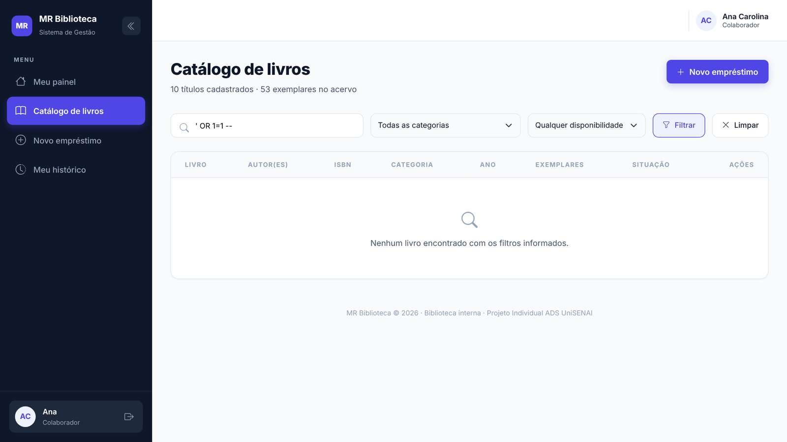
Fonte: Elaborado pelo autor (2026).
Figura 25 – CT12: relatório de empréstimos no sistema
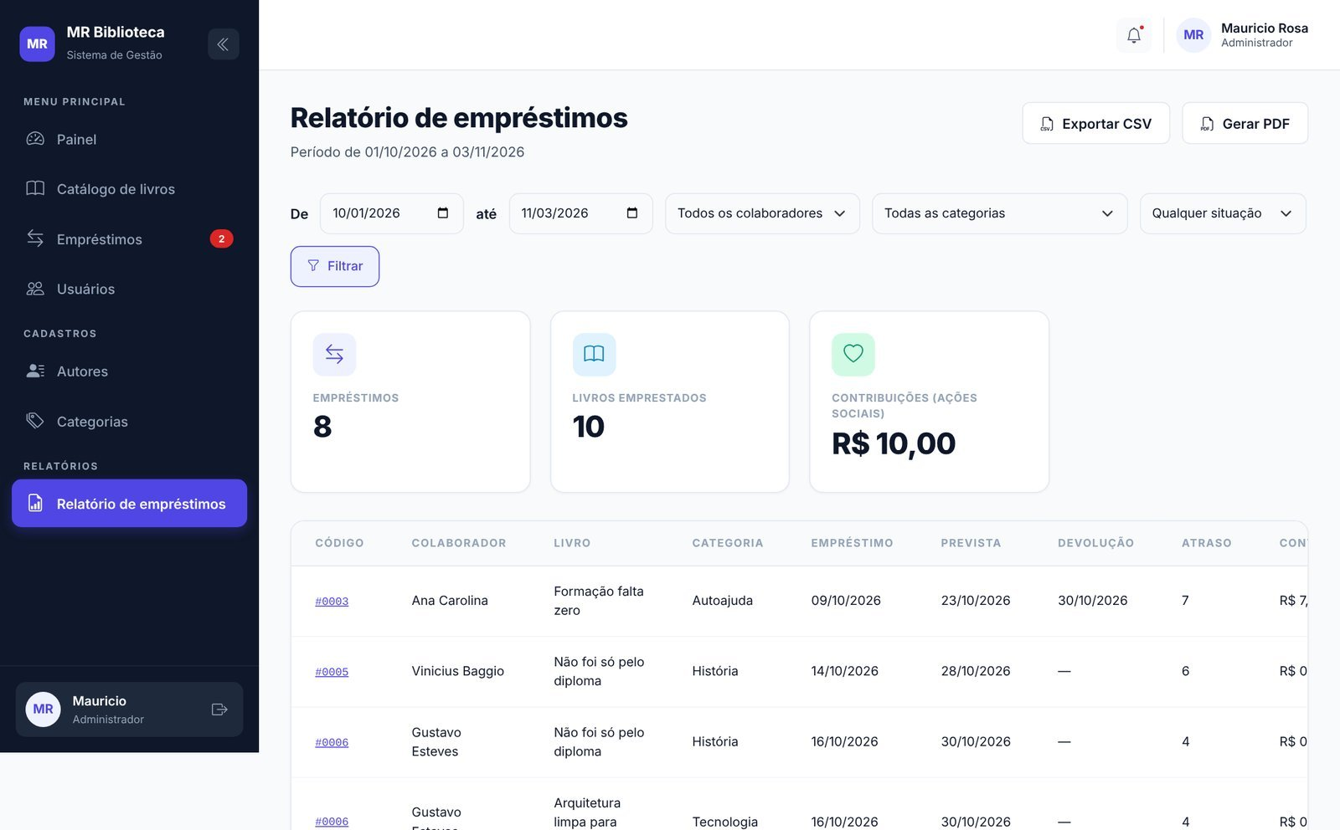
Fonte: Elaborado pelo autor (2026).
Figura 26 – CT12: arquivo CSV exportado aberto em planilha
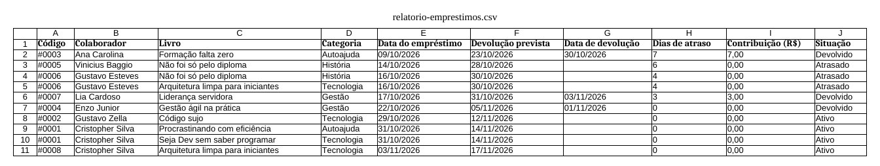
Fonte: Elaborado pelo autor (2026).
Figura 27 – CT12: relatório exportado em PDF
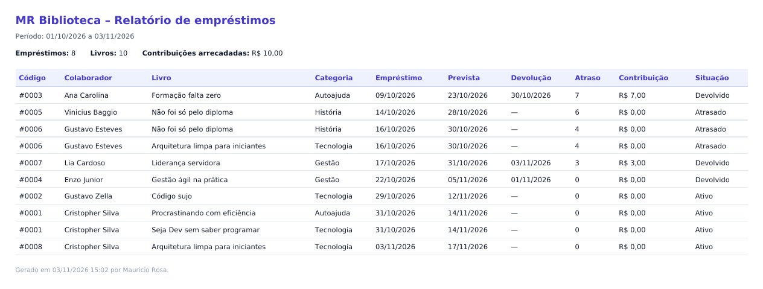
Fonte: Elaborado pelo autor (2026).
Figura 28 – CT13: formulário enviado por outro site sem token CSRF (HTTP 419)
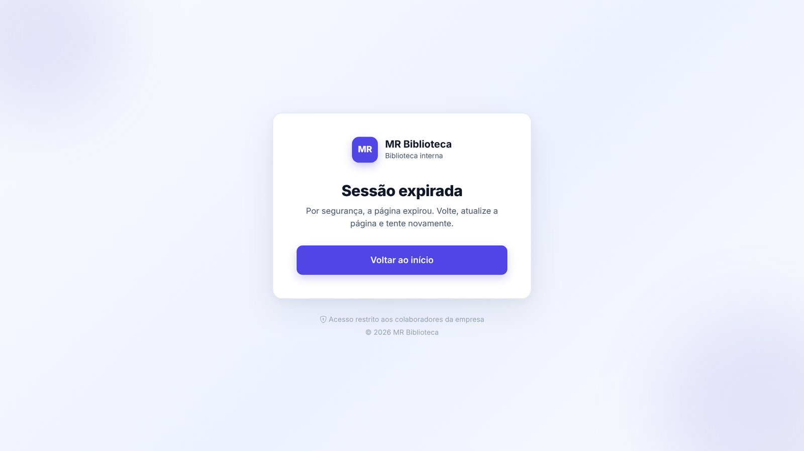
Fonte: Elaborado pelo autor (2026).

ANEXO — IMAGENS DO SISTEMA
A seguir são apresentadas capturas de tela do protótipo do sistema MR Biblioteca, ainda com dados simulados, demonstrando as principais telas planejadas. As telas são exibidas em orientação paisagem para facilitar a leitura.
Figura 29 – Dashboard: painel principal com indicadores, empréstimos recentes e livros mais emprestados
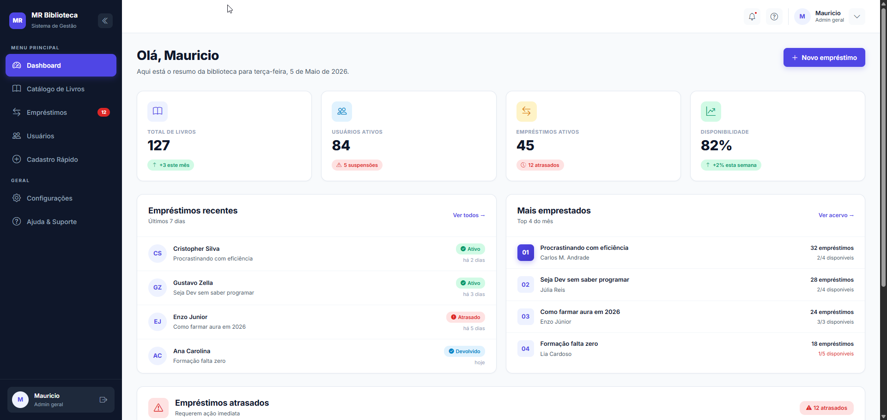
Fonte: Elaborado pelo autor (2026).
Figura 30 – Catálogo de Livros: listagem com filtros, paginação e controle de exemplares
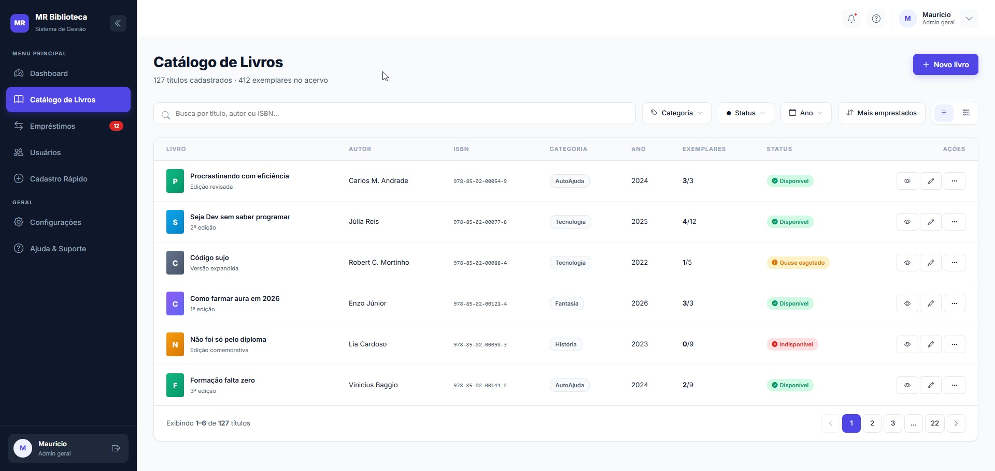
Fonte: Elaborado pelo autor (2026).
Figura 31 – Gestão de Empréstimos: controle de prazos, atrasos, renovações e devoluções
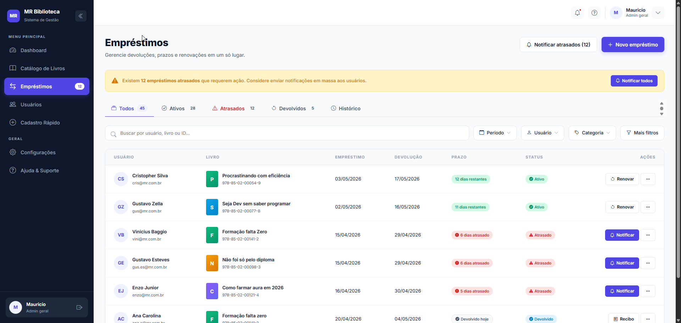
Fonte: Elaborado pelo autor (2026).
Figura 32 – Gestão de Usuários: colaboradores com indicadores de empréstimos e situação da conta
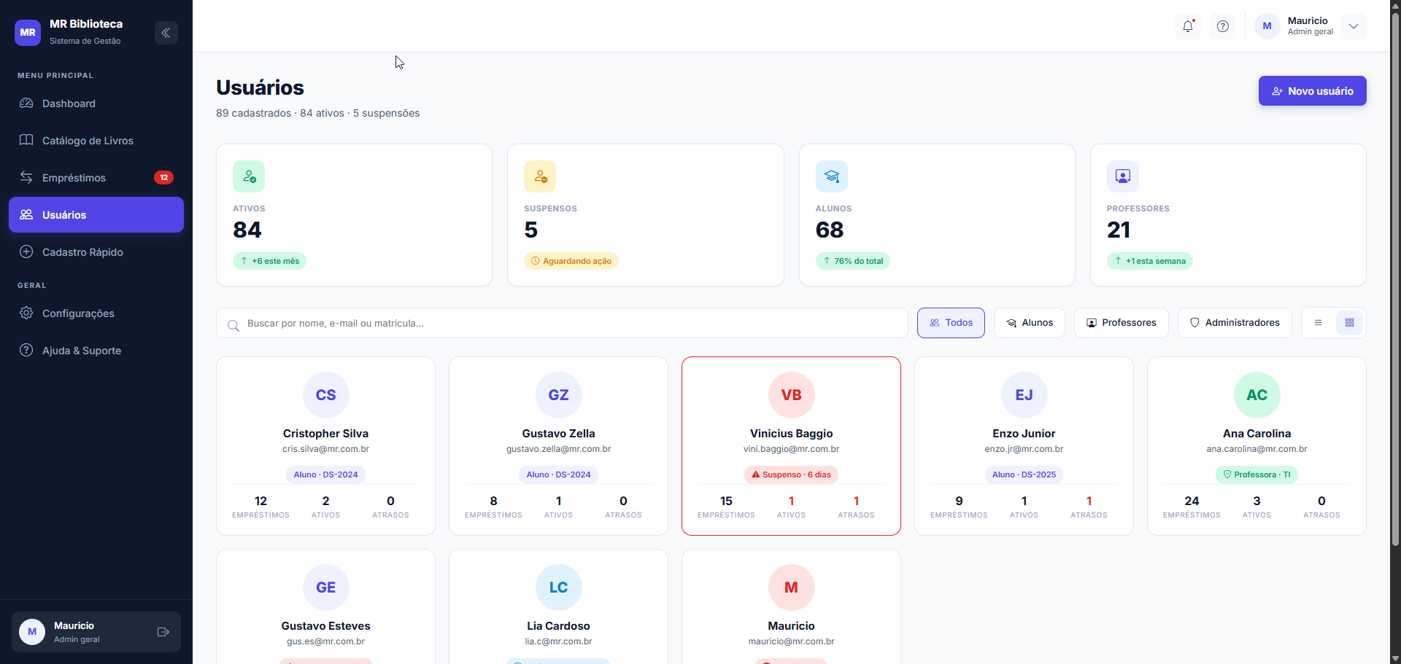
Fonte: Elaborado pelo autor (2026).

